10.04.2025 ИНФОБЮЛЛЕТЕНЬ №13



При авторизованном использовании материала ссылка на РПСМ обязательна.

СОДЕРЖАНИЕ

- Официальные новости 2
- Судоходство 3
- Защита окружающей среды 8
- Морякам 9
- Безопасность 12
- Происшествия 17
- Порты/Логистика 18
- Судостроение 21
- Рынки 23

ОФИЦИАЛЬНЫЕ НОВОСТИ

- Министр транспорта России поддержал предложение об актуализации профстандартов в транспортной сфере. Как указано в сообщении Росморречфлота, об этом шла речь в ходе встречи министра с представителями делового сообщества на площадке Торгово-промышленной палаты. От Росморречфлота участие во встрече приняли председатель Общественного совета при Росморречфлоте Анна Исаева и член Общественного совета Сергей Заворотынский. Анна Исаева подняла вопросы актуализации профессиональных стандартов. «В Транспортной стратегии Российской Федерации до 2030 года с перспективой до 2035 года не отображен уровень профессиональных стандартов и федеральных государственных образовательных стандартов. В документе присутствует лишь уровень образовательных программ и указано, что кадровое обеспечение реализации Транспортной стратегии осуществляется в соответствии с Концепцией подготовки кадров для транспортного комплекса до 2035 года. Планом реализации Концепции не предусмотрена разработка профессиональных стандартов и федеральных государственных образовательных стандартов», — отметила председатель Общественного совета при Росморречфлоте.
- Требования к судам в эксплуатации будут обновлены. Комплекс действующих требований к судам в эксплуатации существенно переработан для дальнейшей публикации в формате единого документа. На смену существующей регламентации, состоящей из нескольких контекстно взаимосвязанных изданий, приходит одно консолидированное – правила по техническому наблюдению за судами в эксплуатации, сообщает РМРС. Требования к судам в эксплуатации будут обновлены. Обновление по структуре и содержанию реализовано на базе коллективного отклика судовладельцев, с учетом собственного опыта РС в контексте освидетельствования судов и аналогов правил других классификационных обществ МАКО. Проект правил размещен на сайте для предварительного ознакомления. На основе обратной связи, полученной от клиентов, предполагается выполнить финальную доработку документа. С 1 июля 2025, после официальной публикации и вступления в силу новых правил по техническому наблюдению за судами в эксплуатации, следующие издания будут автоматически аннулированы: Правила классификационных освидетельствований судов в эксплуатации (с приложениями); Руководство по техническому наблюдению за судами в эксплуатации (с приложениями)

ОСК ИНИЦИИРОВАЛА ОГРАНИЧЕНИЕ РАБОТЫ УСТАРЕВШИХ СУДОВ ГРАЖДАНСКОГО ФЛОТА РОССИИ
Корпорация предложила властям проработать меры поддержки, направленные на обновление судов
«Объединенная судостроительная корпорация» (ОСК, находится в управлении ВТБ) предложила властям ограничить работу «ветхого» флота и проработать меры поддержки, направленные на обновление судов гражданского флота в России. Соответствующее предложение содержится в письме главы банка — председателя совета директоров ОСК Андрея Костина президенту Владимиру Путину, сообщает «Интерфакс» со ссылкой на знакомый с документом источник.
В письме отмечается, что использование устаревшего флота, в первую очередь эксплуатируемого на внутренних водных путях (средний возраст судов более 40 лет), несет угрозу безопасности навигации и экологические риски. По данным источника, ОСК предлагает масштабировать программу поддержки спроса, учитывающую платежеспособность заказчиков.
Также сообщается, что президент России поручил первому вице-премьеру Денису Мантурову и вице-премьеру Виталию Савельеву проработать инициативу ОСК.
Как прокомментировали ИАА «ПортНьюс» в ОСК, по экспертным оценкам, средний возраст гражданских судов в России составляет 38 лет. При этом в «красной» зоне в сегменте крупно- и среднетоннажных судов находится более половины действующего флота.
«Анализ катастроф на морском и речном транспорте за последние 15 лет показал, что возраст таких судов составил более 40 лет и привел к человеческим жертвам и серьезным экологическим последствиям. Также за последние 3 года наблюдается резкий рост среднего возраста судов под иностранным флагом, осуществляющих вывоз отечественной грузовой базы. На законодательном уровне использование «ветхих» судов под иностранным флагом не ограничено», — подчеркивают в ОСК.
В комментарии отмечается, что в целях снижения рисков эксплуатации необходимо внесение изменений в регламенты безопасности морского и речного флота, устанавливающие требования к конструкции и оборудованию судов. Технический регламент должен распространяться на все суда, в том числе под иными флагами. В противном случае будут наблюдаться процессы смены собственников или юрисдикции, но флот останется работать на том же рынке.
При этом в ОСК напоминают, что на законодательном уровне в сегментах железнодорожного транспорта органичен предельный срок службы. «Расширение аналогичного подхода на морской речной флот является логичным и давно назревшим шагом», — считают в корпорации.
Текущая ситуация на транспортном рынке с негативной тенденцией по снижению фрахтовых ставок не позволяет обеспечить в полном объеме замену «ветхого» флота. По мнению судовладельцев, действующих мер государственной поддержки недостаточно для комплексного обновления флота.
«ОСК совместно с судовладельцами в настоящее время разрабатывает предложения по формированию комплекса экономических и регуляторных механизмов как в части ограничения использования выбывающего флота, так и в части стимулирования строительства современного гражданского флота на отечественных предприятиях», — сообщили в пресс-службе корпорации.
ОСК также подтверждает готовность в удовлетворении спроса отечественных судовладельцев как в части унифицированных проектных решений, так и в части производственной готовности верфей.
Как сообщало ИАА «ПортНьюс», обеспокоенность тем, что темпы выбытия речных судов превышают темпы их строительства, ранее выразил помощник президента, председатель Морской коллегии РФ Николай Патрушев. По его словам, «в первую очередь это касается технического состояния речного флота, средний возраст которого превышает 30 лет, а речных танкеров — 49 лет, что уже привело к серьезным авариям».
portnews.ru

СУДОХОДСТВО

- Международные морские перевозки Транспортной группы FESCO (предприятие в контуре управления госкорпорации «Росатом») в 2024 году выросли на 20% по сравнению с аналогичным периодом прошлого года и достигли до 501 тыс. TEU. Интермодальные перевозки в отчетный период выросли на 2% — до 635 тыс. TEU, «несмотря на действующие ограничения со стороны ОАО «РЖД» в связи с приоритезацией отправки экспортных неконтейнерных грузов». Каботажные морские перевозки сократились на 1% — до 104 тыс. TEU. Об этом сообщает пресс-служба группы в публикации операционных и финансовых результатов компании за прошедший год. Перевалка генеральных грузов и нефтепродуктов во Владивостокском морском торговом порту (ВМТП, входит в FESCO) выросла на 2% и составила 2,6 млн тонн. Перевалка контейнеров в ВМТП также увеличилась на 2% — до 879 тыс. TEU. Отмечается, что ВМТП уже пять лет подряд удерживает лидерство в России по контейнерообороту. «По итогам 2024 года за счет увеличения флота, парка фитинговых платформ и контейнеров, а также в результате активной коммерческой работы и расширения географии перевозок FESCO остается одним из крупнейших операторов на Дальнем Востоке», — говорится в сообщении. В 2024 году группа продолжила наращивать активы для расширения географии перевозок, развития новых сервисов и обеспечения основной деятельности. Контейнерный парк увеличен на 17% — до почти 120 тыс. единиц. Объем контейнерного парка в управлении превысил 200 тыс. TEU при среднем возрасте контейнера до 5 лет. Количество фитинговых платформ в управлении FESCO на конец 2024 года достигло почти 15 тыс. единиц. В состав флота принято два новых контейнеровоза для работы на каботажных линиях на Дальнем Востоке и развития внешнеторговых перевозок (в результате обновления флота в 2024 году его средний возраст снизился на 10% — до 15,5 лет. Приобретено 11 новых кранов типа RTG, что увеличило крановый парк ВМТП на 25% — до 56 единиц.
- Россия имеет возможности для переориентации экспорта удобрений из Евросоюза на другие рынки после введения ЕС ввозных пошлин на российские азотные и комплексные удобрения. Такое мнение в ходе конференции «Газ и химия 2025», проходящей в Санкт-Петербурге с участием «ПортНьюс», высказала старший аналитик Центра экономического прогнозирования «Газпромбанка» (ЦЭД) Нина Адамова. По ее оценке, доля России на рынке таких удобрений в ЕС составляет 14-16%. Российские экспортеры смогут перенаправить объемы азотных удобрений из Европы в такие страны, как Бразилия (доля России 16%), Аргентина (7%), Перу (44%), Индия (20%), Пакистан (30%), Таиланд (0,2%), Вьетнам (0,3%). «Ввод оградительных пошлин со стороны ЕС некритичен для российских поставщиков азотных удобрений. Потенциал расширения поставок азотных удобрений у российских компаний есть на всех ключевых рынках: это страны Латинской Америки, Южной Азии и, в особенности, Юго-Восточной Азии», — сказала аналитик. По прогнозу аналитической компании «Имплемента», на основных экспортных рынках России спрос на карбамид увеличится на 14 млн тонн в год, на хлористый калий на 6 млн тонн в год в перспективе до 2030 года. Отметим, власти ЕС приняли решение о введении ввозной пошлины на российские азотные и комплексные удобрения в 10% от их стоимости с июля 2025 года, а с 2028 года планируется ввести запретительную 100% пошлину на такие удобрения. Напомним, объем перевалки минудобрений через морские порты России по данным за январь-февраль 2025 года вырос на 14,7% год к году. При этом отмечается дефицит специализированных портовых мощностей для работы с этим видом груза на Балтике.
- Республика Беларусь планирует первые поставки в Китай через порт Архангельск. Об этом шла речь на встрече губернатора Архангельской области Александра Цыбульского с представителями белорусской делегации. В ходе встречи стороны обсудили возможности Архангельского морского торгового порта. За три последних года его экспортный грузооборот увеличился на 50%, что стало следствием системной работы по усилению логистической инфраструктуры. «В 2023 году мы обсуждали вопрос использования мощностей архангельского порта на встрече с президентом Беларуси Александром Лукашенко. В декабре 2024 года был подписан прямой договор между Архангельским морским торговым портом и «Белтаможсервисом» на перевалку грузов. Предлагаю в дальнейшем рассматривать наш порт для той номенклатуры, которая традиционно здесь переваливалась», — сказал Александр Цыбульский. Председатель концерна «Беллесбумпром» Александр Пшенный отметил, что в текущем году в рамках заключенного соглашения будут сделаны экспериментальные поставки на китайский рынок через архангельский порт.
- Танкеры ЗАО «Азербайджанское Каспийское морское пароходство» (ASCO) в период с января по март текущего года перевезли в общей сложности 1,03 млн тонн жидких грузов. Об этом сообщает пресс-служба компании. Кроме того, с начала 2025 года паромами пароходства было перевезено 7905 железнодорожных вагонов и 9050 автотранспортных средств. Универсальными судами сухогрузного типа в отчетный период было перевезено 441,32 тыс. тонн грузов. Как ранее сообщало ИАА «ПортНьюс», танкеры Азербайджанского Каспийского морского пароходства (ASCO) в 2024 году перевезли 4,2 млн тонн грузов, что на 14% ниже показателей предыдущего периода. Справочно: ЗАО «Азербайджанское Каспийское морское пароходство» (ASCO) создано в октябре 2013 года. В состав ASCO наряду с транспортным флотом входят специализированный флот и судоремонтные заводы. Транспортный флот состоит из 52 судов. В состав специализированного флота входят 192 судна.
- Израильская линейная судоходная компания ZIM Integrated Shipping Services (ZIM) заключила долгосрочные тайм-чартерные соглашения на десять двухтопливных контейнеровозов вместимостью по 11,5 тыс. TEU. Контейнеровозы будут построены на судостроительном заводе Zhoushan Changhong (Китай) и должны быть переданы в эксплуатацию в 2027-2028 годах. Как сообщает американская биржа Nasdaq, общая стоимость фрахта этих судов составляет около $2,3 млрд. Уточняется, что суда смогут работать на СПГ. Зафрахтованные суда будут обслуживать различные маршруты. Семь контейнеровозов будут зафрахтованы у судовладельца Containers Ventures Holdings («дочка» TMS Group), а три — у судоходной компании, аффилированной с Kenon Holdings, которая была крупнейшим акционером ZIM до конца 2024 года. Президент и генеральный директор ZIM Эли Гликман сообщил, что компания в рамках своей стратегии расширения продолжает наращивать флот. Так, в 2021 и 2022 годах были заказаны 46 новых судов.

ПРИКЛЮЧЕНИЯ РОССИЙСКОГО ЗЕРНА: А ФЛОТ НЕ ПОДВЕДЕТ?
Автор: А. Сидоров
От ответа на вопрос «не подведет ли флот?» сегодня зависит положение нашей страны на внешних рынках сельхозпродукции и обретение транспортного суверенитета в целом. Как уже отмечал журнал в предыдущем номере «МП» №9 2024, приключения российского зерна на пути к мировым рынкам не заканчиваются в портах. После того как зерну все же удается добраться до отгрузочных терминалов через «бутылочные горлышки» стальных магистралей ОАО «РЖД», ему еще нужно найти тоннаж для морской перевозки к порой далеким берегам. Это значит, что нужны крупнотоннажные балкеры-зерновозы неограниченного района плавания, которых российским операторам не хватает, впрочем как и других транспортных судов. Как же обстоят дела со строительством зерновозов и чего можно ожидать в перспективе?

Старая грустная сказка
Проблема российского флота не нова, но громко о ней заговорили только с очередным обострением санкционного давления на РФ, а практически решать не начали до сих пор. Дело в том, что к февралю 2022 года Россия подошла с весьма неутешительными показателями по балкерному флоту. Согласно оценкам экспертов английской компании Vessels Value, кстати, внимательно отслеживающих не только объемы грузопотоков по всему миру, но и их национальную принадлежность, суммарный тоннаж российских сухогрузов не превышал 0,8% от мирового флота в данном сегменте и выполнял менее 4% мировых экспортных перевозок. Что касается собственно российского экспорта, то он был обеспечен отечественными балкерами едва на треть.
Заметим, что приведенные данные учитывают все суда под сухие грузы, а не только зерновозы, острый дефицит которых, особенно в приоритетных для экспортных отгрузок сегментах Handymax – Supramax, выглядит особенно отчетливым (рис. 1).

Рис. 1. Вывоз балкерных грузов из РФ российскими судами по основным типам, %
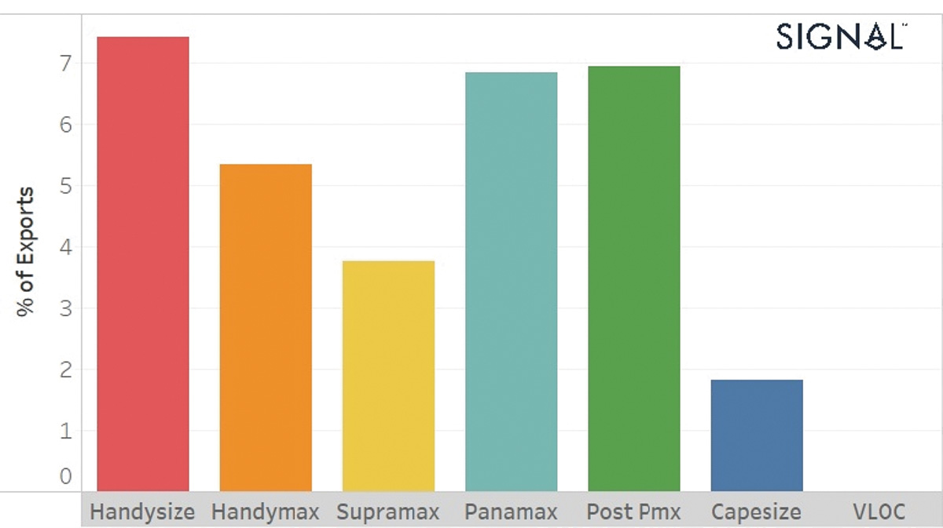

За прошедшие с тех пор два с лишним года положение с балкерами к лучшему практически не изменилось, за некоторым исключением в отношении сравнительно небольших судов «река – море». А события последних месяцев обещают этой хронической проблеме дальнейшее обострение.

Беда откуда не ждали
Как известно, 25 октября Центральный Банк РФ повысил ключевую ставку сразу на 200 базисных пунктов – до 21%, максимального значения за более чем 20 последних лет. Регулятор также анонсировал возможность и дальнейшего повышения этого показателя. Рост ключевой ставки автоматически потянул за собой вверх ставки по депозитам, что, в свою очередь, стимулировало экспортеров зерна активизировать продажи с последующим аккумулированием средств на счетах под высокие ставки до 24-25%.
Ожидаемым результатом стало резкое увеличение объемов экспортных отгрузок зерновых для перевозки морским путем: уже по итогам октября зарубежные наблюдатели зафиксировали 11%-ный рост отгрузок по сравнению с октябрем 2023-го, а в годовом исчислении этот показатель за 10 месяцев прибавил 2,1%. Всего же к началу ноября Россия вывезла морским путем почти 23 млн тонн зерновых или чуть менее 40% всех ожидаемых поставок на внешние рынки в сезоне 2024-2025 сельхозгода – порядка 60 млн тонн.
При этом отгрузки через балтийские порты увеличились на 28%, что свидетельствует о нарастании экспортного потока зерновых в страны Западной Африки и Латинской Америки. Несколько скромнее по темпам (всего плюс 15%), но гораздо внушительнее в абсолютных величинах – свыше 20 млн тонн – выросли поставки через терминалы Азово-Черноморского бассейна. На этом фоне даже более чем 50%-ное падение отгрузок в портах российского Каспия, преимущественно в Иран, прошло как бы незамеченным из-за их малой доли (около 3%) в общем объеме зернового экспорта.
К началу же декабря эксперты Балтийского и международного морского совета (BIMCO) зафиксировали уже 6%-ный прирост морского экспорта российского зерна в годовом исчислении. Именно это увеличение отгрузок зерновых, а также минеральных удобрений (+7%) позволило несколько стабилизировать проседание отечественного морского экспорта в общем объеме, вызванное чувствительным сокращением вывоза каменного угля (рис. 2).
Рис. 2. Сравнительная динамика морского экспорта балкерных грузов из России, млн тонн
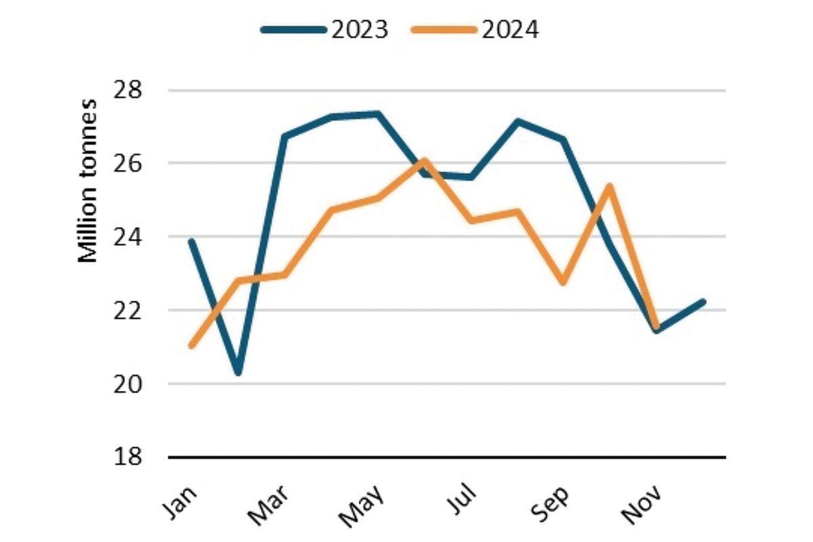

Увы, этот признанный «король» российских железных дорог в частности и балкерного экспорта в целом оказался придавлен присевшими мировыми ценами, а с 1 декабря – еще и повышенным (почти на 14%) тарифом РЖД на перевозку. Однако снижение спроса на тоннаж под отгрузку угля вовсе не означает его высвобождения для зерновых и минудобрений, поскольку привлекаемые для решения этих задач суда не являются взаимозаменяемыми.
Так что, если Минэнерго волею рынка и российских железнодорожников еще может позволить себе некоторую отсрочку реализации программы строительства углевозов, то Минсельхозу на подобные «уважительные причины» рассчитывать не приходится.

С поля – в Крым и далее
Дополнительным стимулом к срочному пополнению флота зерновозов, особенно на южном экспортном направлении, является существенный прирост грузовой базы за счет поставок сельхозпродукции из новых регионов РФ, включая освобожденные части Луганской, Херсонской и Запорожской областей. При этом география местности предоставляет широкие возможности для транспортировки зерновых не только по сухопутным, но и по внутренним водным путям с дальнейшим их накоплением в портах Мариуполь, Бердянск и Ростов-на-Дону для последующей отправки на внешние рынки. По итогам двух последних лет приоритетным пунктом формирования крупных экспортных партий естественным образом становится Севастополь.
И тут снова начинаются проблемы. По оценкам зарубежных отраслевых наблюдателей, включая британский Центр информационной устойчивости (CIR) и специальной «урожайной» программы NASA, тщательно отслеживающей все перемещения зерновозов, по итогам прошлого года новые регионы дали России 6-6,4 млн тонн зерновых, а преобладающая их часть была отправлена на экспорт. В 2024 году результат ожидается даже несколько больший, несмотря на сохраняющиеся военные риски. Но если подконтрольный российским операторам флот внутренних водных путей и смешанного плавания еще способен обеспечить доставку зерновых к берегам Крыма, то для дальнейшего его вывоза требуются более крупные суда, по крайней мере грузоподъемностью 20-30 тыс. тонн (семейство Handy).
Между тем к настоящему времени экспорт зерновых из Севастополя обеспечивают лишь четыре подобных судна с длиной корпуса 170-180 метров. Сравнительно молодые балкеры (2009-2020 годов постройки) были весьма предусмотрительно приобретены в 2022-2023 годах. Они способны осуществлять коммерчески оправданные перевозки зерновых на дальние расстояния – до портов Западной Европы включительно.
Остальной же профильный флот составляют зерновозы гораздо более скромной вместимости – до 7 тыс. тонн, которые преимущественно используются на фидерных линиях в турецкие порты, где российское зерно переваливается на более крупные суда иностранных владельцев. И только после этого оно благополучно доставляется заморским покупателям, а основной фрахт за его доставку идет на банковские счета турецких, греческих и прочих зарубежных операторов, которые своевременно озаботились строительством столь востребованных рынком зерновозов. Российские же ответственные лица, как обычно, с принятием и реализацией жизненно важных для отечественного экспорта решений существенно подзадержались.

Строить – не строить?
Вот в чем вопрос. Только к концу 2022 года Минсельхоз России с предельной точностью обозначил количество зерновозов, необходимых стране для полноценного обеспечения зернового экспорта, – 61 судно. Вполне ожидаемо первоочередной список составили балкеры семейств Handy и Supramax: 27 судов – по 40 тыс. тонн и 34 судна – по 60 тыс. тонн. Развернуть производство этих крупных балкеров предполагалось непосредственно в Севастополе на местном заводе имени Серго Орджоникидзе, что с учетом указанных выше обстоятельств было вполне оправданно.
Дальнейшая история проекта также хорошо знакома нашим постоянным читателям: спустя всего полгода было обнародовано совместное заявление руководства АО «Объединенная судостроительная корпорация» (ОСК) и г. Севастополя о том, что первый крупный отечественный зерновоз будет заложен на стапеле АО «Севастопольский морской завод имени Серго Орджоникидзе» не позднее осени 2024 года, а сдан заказчику уже к началу 2026 года. При этом тогдашний глава ОСК Алексей Рахманов со свойственным ему оптимизмом заявил, что наладить серийный выпуск подобных судов – «коробочек с моторчиком» – для отечественных судостроителей особого труда не составит.
Кстати, проекты требуемых балкеров (проект 16040 – на 40 тыс. тонн, проект 17060 – на 60 тыс. тонн) были оперативно разработаны специалистами ФГУП «Государственный Крыловский научный центр». Сделано это было с максимальным учетом требований экспортеров в полном соответствии с техническими возможностями основных портов отгрузки и даже с учетом требований по импортозамещению под экономичный низкооборотный двигатель отечественного производства. Казалось бы, оптимизм руководства ОСК вполне оправдан, но…
В реальности все оказалось гораздо сложнее: в дополнение к утраченному опыту и компетенциям по строительству пусть не слишком высокотехнологичных, но все же солидных по размерам судов «неожиданно» возникли риски нанесения воздушных ударов по избранным для их сооружения производственным площадям. На фоне смены высшего руководства ОСК реализация проекта была заморожена до выяснения судьбы корпорации вообще. Наконец пришла долгожданная осень 2024-го, а вместе с ней и время закладки стартового судна серии.
Однако в сентябре, в ходе II Всероссийского Морского конгресса, стала известна позиция в отношении будущего новых балкеров уже нового руководства ОСК: технически построить можно, но получится крайне дорого. Основные причины пояснил директор департамента стратегического развития ОСК Сергей Абдыкеров – в России нет специализированных судостроительных площадок с оптимальными размерами, где были бы отлажены все серийные технологии.
В результате все просчитанные корпорацией варианты строительства зерновозов оказались для Минсельхоза слишком дорогими. Теперь остается снова уповать на помощь государства в надежде на чудесный механизм, который позволит компенсировать цену для заказчика. Это если строить прямо сейчас, а не ждать освобождения построечных мест на ССК «Звезда» (у которого и без того хватает проблем с выпуском танкеров или сооружением новой верфи под крупный тоннаж в течение как минимум 7-10 лет).
В октябре достаточно обнадеживающий шаг по решению проблемы финансирования постройки судов все же был сделан. В ходе рабочей встречи на Российской агропромышленной выставке «Золотая осень» руководители АО «Росагролизинг», Росморречфлота и ФГУП «Росморпорт» подписали соглашение о совместной работе по снижению дефицита торгового флота, в том числе для перевозки сельхозпродукции. Как видим, заветный механизм финансирования все же нашелся, причем вполне ожидаемо – лизинговый.
Все участники соглашения были намерены приложить максимум усилий для «обеспечения развития и суверенитета перевозок сельскохозяйственных грузов водным транспортом»…
Между тем практическая реализация данного документа по-прежнему упирается в отсутствие необходимых судостроительных площадок. Похоже, вопрос пополнения и обновления флота отечественных зерновозов снова рискует зависнуть, причем на весьма длительный срок.

Тем временем…
В связи с ускорением продуктовой инфляции в стране, с заметным ростом цен на хлеб Правительство РФ с 4 декабря повысило вывозные пошлины на пшеницу на 18% и на 62% снизило ее экспортные квоты на период с 15 февраля по 30 июня 2025 года.
Вполне естественное желание удовлетворить спрос на внутреннем рынке будет иметь последствия для объемов отгрузок зерновых в российских портах. Зарубежные наблюдатели прогнозируют их заметное снижение (на 5-7%) на протяжении всего первого полугодия 2025 года, которое будет сопровождаться высвобождением тоннажа на основных экспортных направлениях.
Это означает, что в рассматриваемый период можно ожидать проседания фрахтовых ставок на услуги балкеров, которых России так не достает. Этим периодом можно было бы воспользоваться и все-таки начать оперативно строить. Ну а если негде? Тогда покупать готовые? У кого и почем? Об этом порассуждаем в последующих публикациях.
morvesti.ru

ФЕСТИВАЛЬ ЛЕДОКОЛОВ В САНКТ - ПЕТЕРБУРГЕ СОСТОИТСЯ В НАЧАЛЕ МАЯ
В этом году он приурочен к 80-летию Победы в Великой Отечественной войне.
С 1 по 4 мая в Северной столице вновь пройдет одно из самых ожидаемых и любимых петербуржцами и гостями города мероприятий - Фестиваль ледоколов, сообщил в своем телеграм-канале вице-губернатор Санкт-Петербурга Борис Пиотровский.
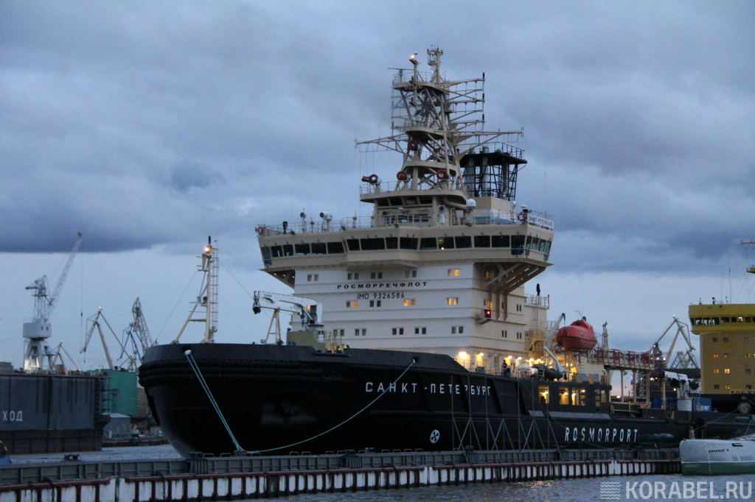

"Уже ставший визитной карточкой города, этот праздник привлекает тысячи гостей своей уникальной атмосферой и возможностью прикоснуться к истории морского флота России. В этом году он приурочен к 80-летию Победы в Великой Отечественной войне", - написал он.
Главными героями праздника станут ледоколы "Капитан Николаев", "Мудьюг" и "Капитан Плахин". Специальная программа пройдет и на борту музея "Ледокол "Красин".
"Также с нетерпением ждем знаменитое водное шоу — вальс буксиров. В прошлом году, к слову, Фестиваль посетили почти 40 тысяч человек", - добавил вице-губернатор.
korabel.ru

ЗАЩИТА ОКРУЖАЮЩЕЙ СРЕДЫ

- Соединенные Штаты вышли из переговоров в Лондоне, направленных на ускорение декарбонизации в сфере морских перевозок, и Вашингтон рассмотрит «взаимные меры» для компенсации любых сборов, взимаемых с американских судов. Об этом говорится в дипломатической ноте США, передает Reuters. На этой неделе в штаб-квартире Международной морской организации (IMO) ведутся переговоры о мерах по декарбонизации, направленных на то, чтобы мировая судоходная отрасль достигла нулевого уровня выбросов «примерно к 2050 году». Первоначальное предложение блока стран, включая Европейский союз, которое было представлено в IMO, было направлено на достижение соглашения о первом в мире налоге для судоходства, связанном с выбросами парниковых газов. «США отвергают любые попытки ввести экономические меры против своих судов на основании выбросов парниковых газов или выбора топлива», — говорится в дипломатическом демарше, направленном Соединёнными Штатами послам. «По этим причинам США не участвуют в переговорах в 83-й сессии Комитета по защите морской среды и призывают ваши правительства пересмотреть свою поддержку рассматриваемых мер по сокращению выбросов парниковых газов», - приводит Reuters выдержки из ноты. «Если такая откровенно несправедливая мера будет принята, наше правительство рассмотрит возможность ответных мер, чтобы компенсировать любые сборы, взимаемые с американских судов, и возместить американскому народу любой другой экономический ущерб от принятых мер по сокращению выбросов парниковых газов», — говорится в заявлении Вашингтона. По словам делегатов, обсуждения в IMO продолжились в среду, несмотря на действия США. Китай и Бразилия также входят в число стран, которые выступили против введения фиксированного углеродного сбора для морских перевозок, поскольку, по их мнению, это приведёт к дискриминации развивающихся стран, зависящих от торговли.

НА 83-Й СЕССИИ КОМИТЕТА ПО ЗАЩИТЕ ОРСКОЙ СРЕДЫ IMO РАССМОТРЯТ СОКРАЩЕНИЕ ВЫБРОСОВ ПАРНИКОВЫХ ГАЗОВ С СУДОВ
Российская делегация, сформированная Министерством транспорта Российской Федерации, принимает участие в 83-й сессии Комитета по защите морской среды (КЗМС 83), которая проходит с 8 по 11 апреля в штаб-квартире Международной морской организации (IMO).
В составе делегации сотрудники представительства Российской Федерации при IMO, ФАУ «Российский морской регистр судоходства» и ФГБУ «Морспасслужба».
Государства-члены IMO представили 159 документов по 17 пунктам повестки дня. Главным вопросом станет сокращение выбросов парниковых газов с судов. В рамках данного пункта предполагается завершение работы по разработке пакета среднесрочных мер по сокращению выбросов парниковых газов с судов, включая технический и экономический элемент.
Планируется согласовать проект поправок к Приложению VI к Международной конвенции по предотвращению загрязнения с судов «МАРПОЛ». Они будут включать среднесрочные меры по сокращению выбросов парниковых газов с судов, исходя из «Концепции IMO по нулевым выбросам», для их принятия на осенней сессии Комитета. Планируется также дальнейшая разработка правовых рамок для анализа жизненного цикла судового топлива (LCA Framework).
Еще одним значимым вопросом на сессии станут предложения группы стран о назначении района северо-восточной части Атлантического океана районом контроля выбросов для оксидов серы, твердых частиц и оксидов азота (NE Atlantic ECA) для утверждения на осенней сессии Комитета. Таким образом, существующие ECA в Балтийском море, Северном море и проливе Ла-Манш с недавно принятыми Средиземноморской ECA SOx, Норвежской ECA и Канадской арктической ECA станут единой зоной последовательной борьбы с загрязнением воздуха от международного судоходства во всех прибрежных районах государств-членов и ассоциированных членов IMO.
Важным пунктом сессии станет вопрос управления балластными водами. Продолжится работа, начатая в 2022 году, по пересмотру Международной конвенции о контроле судовых балластных вод и осадков и управлению ими 2004 года. Пройдет обсуждение отдельных аспектов проблемы управления балластными водами на судах в портах с водой сложного качества.
morvesti.ru

МОРЯКАМ

INTERMANAGER РАСКРИТИКОВАЛА РАССЛЕДОВАНИЕ СМЕРТЕЛЬНОГО ИНЦИДЕНТА В ЗАКРЫТОМ ПОМЕЩЕНИИ НА БОРТУ БАЛКЕРА КОМПАНИИ “BERGE BULK”
Международная ассоциация судовых менеджеров InterManager раскритиковала «преднамеренные упущения» в отчете MAIB о расследовании несчастного случая в закрытом помещении, в результате которого погибли три докера.
По мнению Ассоциации, недостатки, допущенные в отчете о расследовании гибели трех человек на судне Berge Mawson в Индонезии в 2022 году, подвергнут риску еще больше жизней.
Ниже — итоги расследования, которое не устроило InterManager:
Основываясь на выводах, сделанных в ходе расследования трагических событий на борту Berge Mawson во время якорной стоянки, Отдел по расследованию морских происшествий Великобритании (MAIB) запросил отраслевые организации разработать новые правила по входу в закрытые помещения. В MAIB обратили внимание на то, что люки доступа в грузовые помещения не запирались на то время, когда ими не пользовались, а также на то, что береговые рабочие не прошли обучение по безопасной работе с грузами на борту балкеров и обучение безопасности работ в закрытых помещениях. По итогам расследования Агентству морской и береговой охраны Великобритании (MCA) и компании Berge Bulk были даны соответствующие рекомендации.
«Каким бы хорошим ни был этот отчет, мы считаем, что возможность улучшить его, а следовательно, и показатели безопасности морской отрасли, была упущена», — сказал в интервью TradeWinds капитан Куба Шимански, генеральный секретарь InterManager.
Он считает выработанные рекомендации неполными и неэффективными, потому что:
1) Они не включили международные неправительственные организации, ответственные за обеспечение береговой рабочей силы и установление стандартов безопасности
2) «Неэффективные» многократные проверки судна представителями государства флага и признанными организациями были проигнорированы в отчете.
«Эти преднамеренные упущения способствуют сохранению практики небезопасных действий на борту судов, которые в конечном итоге подвергают опасности всех находящихся на борту. Это упущение непростительно для организации, чья основная роль, как заявлено, заключается в «содействии безопасности на море путем установления обстоятельств морских аварий и взаимодействия с заинтересованными сторонами с целью снижения вероятности повторения подобных аварий в будущем», — добавил он.

В InterManager хотели бы, чтобы MAIB предприняла попытки признать, что «в судоходной отрасли есть очень влиятельные игроки, главным образом речь идет о фрахтователях, которые, похоже, не замечают проблем, которые они создают», — сказал Шимански в адрес TradeWinds.
Большинство несчастных случаев вызвано спешкой или финансовыми ограничениями, и они исходят от «клиента», объяснил Шимански.
«В очередной раз упущена отличная возможность поднять этот чрезвычайно важный вопрос», — добавил он.

«Кроме того, MAIB потребовалось три года, чтобы расследовать этот инцидент — за это время погибло еще 15 стивидоров», — отметил Шимански.
«Это одно из самых удручающих наблюдений — мы, судоходная отрасль, похоже, недостаточно заботимся о моряках. Мы подходим к безопасности с точки зрения соответствия правилам, вместо того, чтобы искать эффективные решения», — подчеркнул глава InterManager.
По словам Шимански, статистика показывает, что существующие методы не работают. Тем не менее, отрасль продолжает искать причину проблем в моряках, в их действиях. А между тем, моряки всего лишь выполняют предписанное, причём c поправкой на огромное количество внешних факторов. Отрасли нужно сконцентрироваться не на моряках, а на системах контроля.
Tradewindsnews.com

УВОЛЬНЕНИЕ НА БЕРЕГ «ПОД УГРОЗОЙ ИСЧЕЗНОВЕНИЯ», ПРЕДУПРЕЖДАЮТ ЭКСПЕРТЫ
Исследование, проводившееся Всемирным морским университетом и благотворительным фондом моряков ITF Seafarers’ Trust с мая по декабрь прошлого года, показало, что более четверти моряков вообще не ходили в увольнение на берег, а треть моряков были в увольнении всего один или два раза за весь контракт (средняя продолжительность контракта в рамках исследования составила 6,6 месяцев).
В опросе приняли участие 5879 моряков, и полученные результаты рисуют «неутешительную картину» доступа к увольнениям на берег и социально-бытовым услугам на берегу, говорится в отчете.
«Это исследование подтверждает наши опасения», — сказала Кэти Хиггинботтом, глава фонда моряков. «Моряки не получают увольнение на берег, потому что оно не рассматривается в качестве приоритетного фактора, влияющего на благополучие экипажа и безопасность судна. Мы надеемся, что результаты нашего исследования приведут к широкому обсуждению данной проблемы и признанию того, что моряки заслуживают отдыха от судна и смены обстановки в течение рейса. Необходимо принять меры для сохранения у моряков возможности сходить на берег в портах».

В отчете, который называется «Увольнение на берег: редкое, кратковременное и под угрозой исчезновения» отмечается, что реже всего получают увольнение на берег офицеры и члены экипажа оффшорных судов и танкеров.
Исходя из полученных в ходе опроса ответов, 47% тех моряков, которые ходили в увольнение, могли провести на берегу менее трех часов, а в целом 93,5% моряков проводили на берегу менее шести часов.
В отчёте приводится комментарий одного индийского офицера-судоводителя, отработавшего на борту шесть месяцев: «Я работаю в торговом флоте с 2006 года. Я заметил, что постепенно практически на все порты распространилась тенденция поиска способов отказать в увольнении на берег членам экипажа судов. Если они не могут сказать НЕТ! сразу, то они вводят высокие сборы, чтобы все автоматически отказались сходить на берег».
Кроме того, по его словам, большая рабочая нагрузка и плотное расписание рейса очень сильно усложнили для старшего комсостава возможность схода на берег в портах захода. «Обычно нефтеперерабатывающие заводы/химические заводы, куда наши танкеры отправляют для погрузки или выгрузки, расположены вдали от городов. Поблизости нет ничего, куда мы могли бы пойти и немного расслабиться… после долгого плавания мы чувствуем себя измотанными, и, я думаю, мы имеем право получить увольнение на берег», — добавил индийский офицер.

В отчете также проанализированы препятствия для получения разрешения на увольнение на берег. Самыми распространенными из них являются следующие: слишком малочисленный состав экипажа и высокая рабочая нагрузка, рост числа проверок и инспекций, усиленные меры безопасности в портах и плотное расписание рейса, нехватка или отсутствие объектов социально-бытового обслуживания в портах и большие расходы на транспорт от причала до города.
В результате всего этого увольнение на берег во многих портах рассматривается как «недостижимая мечта», говорится в отчете. Ещё в начале этого года, практика введения в портах различного рода ограничений на увольнение моряков на берег была названа моряками одним из тех факторов, которые в наибольшей степени отрицательно сказались на уровне удовлетворенности моряков.
В отчете содержится призыв к взаимодействию и сотрудничеству всех заинтересованных сторон, включая агентов государства флага и порта, судоходные компании и самих моряков, чтобы этот «важнейший компонент» морской жизни сохранился и получил поддержку.
«Все участники отрасли должны признать, что, если не остановить существующую тенденцию, то это может привести к исчезновению увольнения на берег как жизнеспособной концепции, и тем самым усугубить стресс и напряжение, которые испытывают моряки, и без того находящиеся под постоянным давлением и высокой нагрузкой», — добавили в нем.
Tradewindsnews.com

КАРЬЕРА В ВОЛЖСКОМ ПАРОХОДСТВЕ: ДУША - ФЛОТЫ, ПОДАРКИ - ЭКИПАЖУ
У капитана "ОТ-2458" Сергея Чукмакова есть своя стратегия жизни, и он ее придерживается.
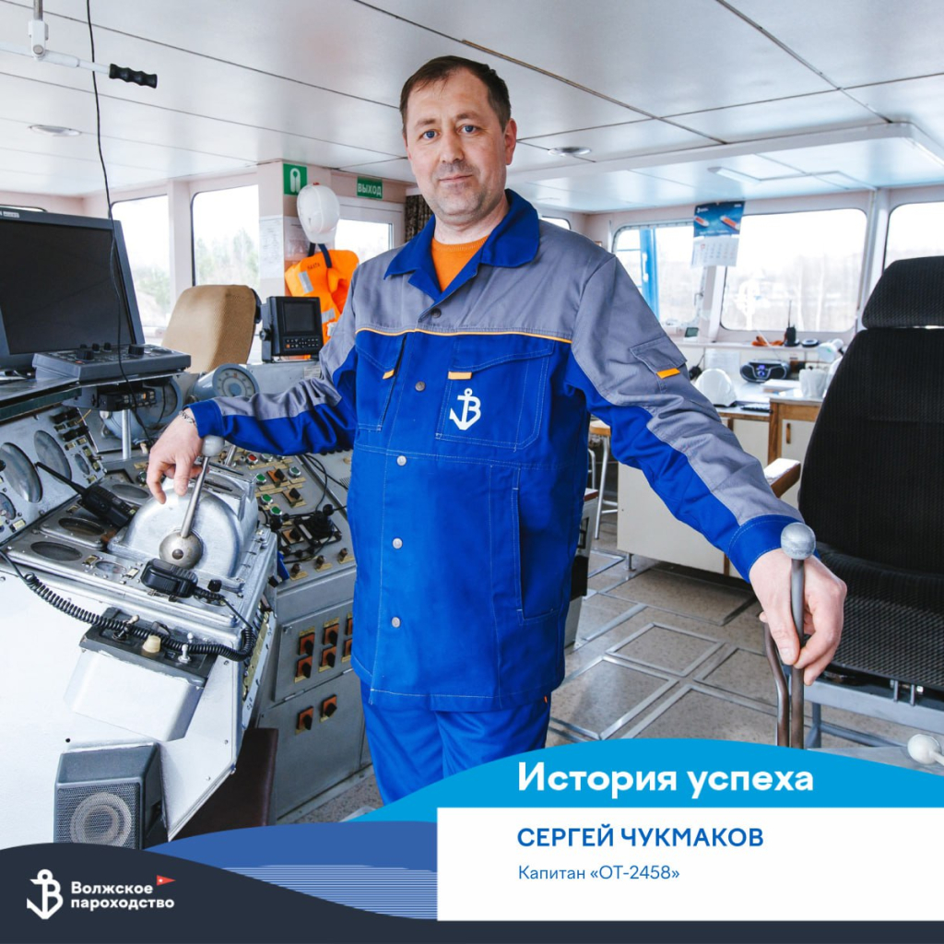

О традициях на толкаче, первом капитанском рейсе, обучении флотской молодежи и буксире-ледоколе - в новой истории успеха:
Традиция "ОТ-2458"
В свое время нашему герою на День рождения экипаж подарил кружку с фото буксира и должностью как новому капитану. И он решил продолжить это доброе начинание. Теперь каждому, кто приходит к нам в команду, дарит памятную кружку. Даже курсантам, что приходят мотористами-рулевыми. Приятно же зимой пить чай и вспоминать навигацию.
По карьерному трапу
Сергей окончил профессиональный лицей № 7 в Звенигово, затем Казанский филиал ВГУВТ. На практику в лицее трудоустроился в Волжское пароходство, так и остался. Устраивают условия труда, профессиональная команда. Первый теплоход, на котором осваивал профессию, — "ОТ-2412". Капитан Владимир Викторович Александров стал наставником начинающего профессионала.
Первый капитанский рейс
Сергей Чукмаков как сейчас помнит 20 мая 2020 года. Это был одновременно и волнительный, и счастливый день. Ведь наш герой достиг цели – стал капитаном "ОТ-2060". Утром они вышли в рейс легкачем на встречу т/х "Механик Ивлев", забрали 4-секционный состав и подняли его через Нижний Новгород до Дзержинска. С этого буксира экипаж частично перешел с речником на "ОТ-2458".
Буксир-ледокол
Навигация на Борской базе начнется в конце апреля, а с 1 марта "ОТ-2458" работает дежурным теплоходом в акватории, откалывает лед. Это не сложнее, чем доставлять грузы, но есть свои нюансы: приходится работать в ограниченном пространстве, забиваются льдом рулевые насадки. Но дело идет, уже почти все вскрыли. Кроме этого занимаются спуском со слипа судов Волжского пароходства после ремонта.
Работа с молодежью
Сергей Чукмаков всегда ставит себя на место другого. Помнит, как его учили флотскому делу. Новичкам уделяет внимание, рассказывает, как лучше выполнять обязанности. Поэтому ребята, которые проходили у него практику, стремятся снова оказаться в его экипаже.
После навигации
Наш герой старается все свободное время посвящать семье. Занимается хозяйством, навещает родительский дом. Раньше увлекался резьбой по дереву, вырезал таблички для бани с цитатами.
Преемственность поколений
Сын Степан уже сказал, что хочет поступить в Нижегородское речное училище, продолжить династию. А дочь Софья мечтает быть женой капитана. Как говорит любимая супруга нашего речника Елена: "Что за жена рулевого, не мечтающая стать женой капитана?" И он им стал. Это ее заслуга.
Навигация-2025
Волжскому пароходству и команде достижения поставленных целей и процветания!
korabel.ru

В МАКАРОВКЕ ПРИ ПОДДЕРЖКЕ «СОВКОМФЛОТА» ОТКРЫЛИ УЧЕБНО-ЛАБОРАТОРНЫЙ КОМПЛЕКС ПОДГОТОВКИ РЯДОВОГО СОСТАВА
В ГУМРФ имени адмирала С.О. Макарова состоялось открытие учебно-лабораторного комплекса подготовки рядового состава в учебном городке № 4 по адресу: поселок Стрельна, Санкт-Петербургское шоссе, д. 43. Проект реализован при финансовой поддержке стратегического партнера университета – ПАО «Совкомфлот». Об этом сообщила пресс-служба вуза.
В торжественной церемонии «развязывания каната» приняли участие начальник управления плавсостава общества с ограниченной ответственностью «СКФ ТМ» (группа компаний «Совкомфлот») Алан Татаров, проректор по работе с филиалами и международной деятельности Елена Смягликова, директор Института «Морская академия» Владимир Соколов, преподаватели и курсанты Морского центра общеинженерного образования Института «Морская академия».
Оборудование учебно-лабораторного комплекса позволит обучающимся сформировать понятие о рабочей профессии, получить представление об управлении судном и освоить работу в команде. Учебно-лабораторный комплекс поможет курсантам освоить рабочие профессии матроса, моториста и судового электрика.
Основная задача комплекса - подготовка курсантов-судоводителей Института «Морская академия» 1 и 2 курсов по соответствующим разделам дисциплин «Теория и устройство судна», «Организация службы на судах», «Морской английский язык», «Судовые работы, устройства и механизмы», «Медицинская помощь», «Охрана судов» и других.
«Мы являемся главными бенефициарами того процесса, который происходит, и те знания, которые закладывают в вас сегодня, мы получаем на выходе. Поэтому от того, как проходит процесс обучения, насколько качественно организована подготовка, насколько вы погружаетесь в тематику, все это отражается на вашей карьерной деятельности», - отметил Алан Татаров.
«ПАО «Совкомфлот» - стратегический партнер ГУМРФ, поддержка компании позволяет реализовать проекты, направленные на развитие материально-технической и учебно-методической базы», - прокомментировала Елена Смягликова.
Учебно-лабораторный комплекс состоит из трех аудиторий, соединенных в единую сеть. Самая большая, поточная аудитория № 9 для лекционных занятий оборудована компьютером для инструктора, плазменной панелью с диагональю 2,5 метра. Аудитория № 46 для практических занятий оборудована тренажером с визуализацией и рабочим местом инструктора, 8 компьютерными активными рабочими местами для управления судами в активном режиме в различных районах плавания. Еще одна аудитория (№ 38) для практических занятий и самостоятельной подготовки курсантов оборудована 20-ю компьютерными рабочими местами обучающихся и одним рабочим местом преподавателя.
В каждой аудитории установлены мультимедийные обучающие модули по теоретической подготовке, 3D-стенды реального танкера, программа по стандартным фразам на английском языке Международной морской организации и тестирующие программы.
Оборудование, установленное в аудиториях, позволит обучающимся сформировать и продемонстрировать навыки работы с мультимедийным оборудованием.
Директор Института «Морская академия» Владимир Соколов подчеркнул важность приобретения курсантами первой рабочей профессии в освоении своей основной специальности. Декан факультета Навигации и связи Алексей Бойков продемонстрировал аудитории с оборудованием и рассказал о возможностях учебно-лабораторного комплекса.
Завершила мероприятие открытая лекция Алана Татарова о карьерных возможностях, о кадровой политике ПАО «Совкомфлот» в отношении плавсостава, об основных изменениях в курсантской программе и трудоустройстве выпускников морских вузов.
morvesti.ru

БЕЗОПАСНОСТЬ

- ВМС Эстонии могут получить право применять военную силу к вызывающим подозрения гражданским судам. Законопроект направлен на предотвращение повреждения объектов инфраструктуры иностранными судами. Силам обороны и Военно-морским силам (ВМС) Эстонии могут предоставить право применять военную силу к гражданским судам, в отношении которых возникают подозрения в намерении повредить инфраструктурные объекты. Об этом сообщает национальная телерадиовещательная компания Эстонии (ERR). Согласно сообщению, парламент Эстонии работает над законопроектом, который вносит изменения в законы о силах обороны и об экономической зоне с целью защиты инфраструктуры, объектов государственной обороны, портов или судов в условиях участившихся в последнее время инцидентов с повреждением морских кабелей и иных объектов инфраструктуры. Отмечается, что законопроект предусматривает предоставление военным права, в случае необходимости, потопить не подчиняющееся их приказам подозрительное судно. По словам председателя парламентской комиссии по государственной обороне Калева Стойческу, силы обороны будут иметь право потопить судно, если отразить угрозу другими мерами невозможно или это невозможно сделать своевременно. «Сила может быть применена, если причиняемый ею вред значительно меньше потенциального вреда, причиняемого угрозой. Капитан судна или государство флага должны быть уведомлены об этом как можно скорее», — подчеркнул Калев Стойческу. При этом, по его мнению, ВМС страны дополнительно понадобятся один или два корабля, что будет обсуждаться на переговорах по коалиционному соглашению. Третье чтение законопроекта состоится 16 апреля 2025 года.

ЧЛЕНЫ ОТРАСЛЕВОГО СООБЩЕСТВА ОБСУДИЛИ ВОПРОСЫ БЕЗОПАСНОСТИ СУДОХОДСТВА В АЗОВО-ДОНСКОМ И ВОЛГО-ДОНСКОМ БАССЕЙНАХ
Вопросы безопасности судоходства и прогноз путевых условий в навигацию 2025 года обсудили на расширенном заседании Общественных советов Азово-Донского и Волго-Донского бассейнов внутренних водных путей. В мероприятии приняли участие заместитель руководителя Росморречфлота Константин Анисимов, представители подведомственных предприятий, отраслевого сообщества, члены общественных советов Азово-Донского и Волго-Донского бассейнов ВВП, капитаны морских портов Ростов-на-Дону, Азов и Таганрог.
Основными темами стали прогноз гидрометеорологических условий на навигацию 2025 года, план наполнения Цимлянского водохранилища и подготовка водного пути в начале навигационного сезона. Участники заседания отметили необходимость безусловного обеспечения безопасности судоходства в сложившихся сложных гидрологических условиях и организации максимально возможной эффективности работы флота.
В случае снижения уровня воды ниже проектных значений на участке реки Дон от Кочетовского гидроузла до Ростова-на-Дону будет создан Оперативный штаб для обеспечения прохода судов.
Также рассмотрели задачи по подготовке флота и планы работы судоходных компаний. Кроме того, по запросу председателя Общественного совета при Росморречфлоте Анны Исаевой обсуждался текущий статус проекта строительства Багаевского гидроузла
Напомним, строительство Багаевского гидроузла ведется в рамках нацпроекта «Эффективная транспортная система» под контролем ФКУ «Ространсмодернизация». Первый этап строительства основных объектов Багаевского гидроузла находится в завершающей стадии. Завершить работы планируется в 2026 году.
Проект решит проблему обмеления Дона, обеспечив гарантированную глубину 4 метра на лимитирующем участке реки протяженностью 85 км. Пропускная способность участка превысит 19 тыс. судов в год.
paluba.media

РАССЛЕДОВАНИЕ ПРИЧИН «МАЗУТНОЙ КАТАСТРОФЫ» ВОЗЛОЖИЛО ОТВЕТСТВЕННОСТЬ НА «СТРЕЛОЧНИКОВ»?
Аналитический центр ТАСС прокомментировал итоги ведомственного расследования крупнейшей экологической катастрофы на юге России, неокончательный ущерб от которой уже оценивается в 85 млрд рублей.
Две комиссии Ространснадзора с участием экспертов Минтранса России и Росморречфлота завершили расследование причин крушения танкеров «Волгонефть-212» и «Волгонефть-239» в Керченском проливе 15 декабря 2024 года, которое привело к крупнейшему в истории загрязнению нефтепродуктами акватории и побережья Черного моря.
Комиссии установили, что основные причины аварийных случаев — невыполнение капитанами судов и судовладельцами ограничений по сезону плавания судов в морских акваториях Азовского моря и Керченского пролива.
В результате расследования установлено, что для танкеров «Волгонефть-212» и «Волгонефть-239» сезон плавания в Азовском море был ограничен до 30 ноября. В Керченском проливе танкер «Волгонефть-212» мог находиться до 30 ноября, а «Волгонефть-239» только до 20 ноября. Однако капитанами танкеров и судовладельцами указанные ограничения были проигнорированы.
Ространснадзор также установил, что экипажи судов не были укомплектованы квалифицированными кадрами в соответствии с правовыми актами Минтранса России: на танкере «Волгонефть-212» должно было работать три дипломированных судоводителя с правом занятия должностей, тогда как на судне находилось два судоводителя, и лишь один из них отвечал требованиям по дипломированию. Аналогичная ситуация выявлена и на танкере «Волгонефть-239».
Внеплановые проверки судовладельцев обоих танкеров после аварии выявили факты, которые привели к возбуждению дел об административных правонарушениях по ч. 4 ст. 14.1.2 КоАП РФ (осуществление предпринимательской деятельности в области транспорта с грубым нарушением условий, предусмотренных лицензией).
По итогам расследования комиссии Ространснадзора подготовили ряд предложений по организационным и правовым мерам, которые позволят избежать подобных аварий, в том числе — ввести превентивный мониторинг исполнения судами установленных для них ограничений по сезону и районам плавания и срокам освидетельствований.
Минтранс России совместно с Институтом законодательства и сравнительного правоведения при Правительстве РФ и Российским морским регистром судоходства учтёт результаты расследования в комплексном анализе законодательства в области обеспечения безопасности морских и речных перевозок, в особенности перевозок опасных и вредных веществ. Поручение о необходимости проведения анализа законодательства в области перевозок водным транспортом дал президент России.
Ранее Ространснадзор заявил о предстоящем проведении проверки безопасности инфраструктурных объектов водного транспорта Азово-Черноморского бассейна при осуществлении погрузочно-разгрузочных работ с опасными грузами.

* * *
Публичные итоги расследования причин крупнейшей в РФ экологической катастрофы на море вызывают двойственное чувство. С одной стороны, непосредственные «стрелочники» найдены и, очевидно, будут наказаны. С другой стороны, эти результаты не внушают надежды на то, что страна гарантирована от таких инцидентов в будущем.
Да и 85 миллиардов, в которые уже оценивается только экологический ущерб от случившегося, - не считая вполне сопоставимого по масштабам экономического, в том числе от срыва туристического сезона на главных пляжных курортах России - ни мелким компаниям-судовладельцам, ни тем более капитанам обоих танкеров возмещать не из чего.
При этом судовладелец судна «Волгонефть-239» заявляет, что причиной его крушения стали действия служб порта Кавказ, «допустивших выход в море судов в количестве, превышающем количество мест в безопасных укрытиях для судов в районе рейдовых стоянок и районов перегрузки порта Кавказ в Керченском проливе и не предпринявших никаких мер по выводу судов в Азовское море по получении штормового прогноза погоды в 12 ч. 14 декабря 2024 г.». Косвенно судовладелец также говорит о доле ответственности фрахтователя, владельца груза мазута – компании «Роснефтефлот», который с 6 ноября, когда судно сообщило о прибытии в порт Кавказ и готовности к выгрузке, долго не давал капитану никаких инструкций.
Ожидаемо, хотя не слишком корректно и то, что взаимосвязи между ЧП и действиями либо бездействием ведомств системы Минтранса – Ространснадзора, Росморречфлота, проводивших расследование, самого министерства и ряда других подведомственных ему структур (Речного и Морского регистров), установлено не было. Во всяком случае, в открытом документе об этом ничего не говорится.
По мнению отраслевых экспертов и действующих специалистов судоходного сообщества, с которыми консультировался АЦ ТАСС, судовладельцы и капитаны обоих танкеров с мазутом, безусловно, несут прямую ответственность за произошедшее. Но то, что за 17 лет, прошедшие с предыдущей аварии танкеров с немногим менее масштабным нефтеразливом в Керченском проливе, транспортное ведомство в должной мере не отразило его уроки в нормативно-правовой базе регулирования судоходства и портовой деятельности, тоже является частью общей «мозаичной картины» предпосылок нынешней экологической катастрофы.
Так, с 2007-го до 2024 года Минтранс не разработал и не ввел в действие механизм дополнительного контроля за возрастными плоскодонными танкерами класса «река-море», потенциально особо опасными при мореплавании.
Ответственные за это лица, в том числе, не вооружили капитанов морских портов, а также диспетчеров Систем (служб) управления движением судов (СУДС) административно-правовыми инструментами по недопуску в морские порты флота, не соответствующего по району плавания и сезону плавания. Собственно, 80% из примерно 1000 российских судов река-море плавания уже тогда, в 2007 году, были старыми и требовали выделения в особую категорию для максимально жесткого надзора, контроля и регулирования безопасной эксплуатации, что также не было сделано. Да, есть информация, что эти нормативные пробелы сейчас, после ЧП, находятся на стадии устранения. Минтранс готовит учитывающий «мазутную» историю проект «Обязательных постановлений для соответствующих морских портов». Но кто мешал спокойно разработать, обсудить и сделать это после предыдущего ЧП, особенно с учетом продолжающегося общего старения флота этого класса, средний возраст которого давно превысил 40 лет?
Можно согласиться с тем, что простой запрет на эксплуатацию судов этого проблемного для штормовых условий класса в наших условиях затруднен. Флот судов река-море плавания сегодня перевозит наиболее ценную и ликвидную часть неуклонно падающего грузопотока по внутренним водным путям РФ.
При этом только танкеров самого массового проекта «Волгонефть», выпускавшегося при СССР и в постсоветский период, остается в эксплуатации более 80 судов, самому молодому из которых сегодня 43 года, а самому почтенному – за 60.
Доля ответственности Минтранса за неприятие своевременной «регуляторки» по профилю прослеживается в отсутствии «объединяюще-централизующего» воздействия на два своих подведомственных автономных учреждения – Морской и Речной регистры судоходства (речники сейчас именуются ФАУ «РКО» - Российское Классификационное Общество), отвечающие за технический надзор и классификацию соответствующего флота.
Во флотском сообществе плоскодонки «река-море», в особенности ветхие «Волгонефти», пользуются дурной славой. В сети легко можно найти несколько видео, запечатлевших крушения с разломом корпуса танкера или однотипного сухогруза класса «река-море» в сильный шторм, случившиеся за последние 20 лет.
В свое время советские инженеры для увеличения грузоподъемности применили при строительстве этой серии судов смешанного плавания стали повышенной прочности. В постсоветский период, после того как флот морских пароходств был приватизирован и распродан, в основном, за рубеж, суда типа «Волгонефть» модернизировали. Правильно это именуется реновацией: вырезали средний трюм, на место которого вварили удлиненную грузовую секцию, присоединив к ней носовую и кормовую части, существенно увеличив грузоподъемность судов проекта.
В рамках этой операции была изменена и классификация проекта путем добавления в класс «река-море» плавания литеры 0-ПР (озерно-прибрежное). Крупнейший владелец судов проекта – компания «Волготанкер» в начале 2000-х, не имея финансовой возможности строить новый флот, с целью улучшения позиций в борьбе с главным конкурентом речников - железной дорогой - затеяла операцию «реновация», позволившую в союзе с Речным регистром официально примерно на 10 и более лет сократить регистровый возраст уже тогда превышавших проектный период эксплуатации танкеров «Волгонефть».
Ветераны отрасли вспоминают, что Речной регистр тогда на этой операции «неплохо финансово поднялся». Авторы проекта реновации защитили докторские диссертации, однако, вопреки бумажному «омоложению» и «улучшению», эксплуатационная безопасность судов этой серии после реновации очевидно снизилась, что подтвердили несколько последовавших крупных аварий с разрушением сварных корпусов.
По сварным осевым, совпадающим с переходом от одной марки стали к другой, прежде всего и проявляются напряжения и усталость металла набора и обшивки старых нефтетанкеров. По сварному шву они, как правило, и разламываются, попав в штормовые условия, превосходящие допустимые для судна 2-метровые волны, как это и случилось с танкером «Волгонефть-212».
Сегодня технический надзор, классификация и освидетельствование судов «река-море» по-прежнему осуществляет РКО (речники), хотя практически все крупные ЧС с флотом этого класса, в том числе, сопровождавшимися человеческими жертвами и значительным экологическим ущербом, имели место в морских акваториях. При этом опрошенные АЦ эксперты не сомневаются в профессиональной компетентности специалистов РКО и наличии в их распоряжении достаточно современной контрольно-измерительной аппаратуры, способной улавливать, в том числе, усталостные изменения конструктивных элементов набора корпуса и обшивки судов. Однако многие из опрошенных экспертов полагают, что именно для класса судов «река-море» плавания при их освидетельствовании могло бы стать полезным привлечение специалистов и нормативной базы ФАУ «РМРС» (Морского регистра), которая, по общему признанию, отличается более строгими критериями и требованиями к состоянию поднадзорного флота, а также прекратить «реновацию» судов старых проектов, превышающих 20 лет в строю, ухудшающую безопасность их эксплуатации.

* * *
За пределами ведомственного расследования осталась и проблема несовершенства административной организации управления устранением последствий столь крупного ЧП.
МЧС, первоначально активно игравшее в информационном поле вокруг аварии 15 декабря, не имеет средств и компетенций для борьбы с крупной морской аварией (это епархия Морспасслужбы, Росморречфлот) либо Экспедиционных отрядов аварийно-спасательных работ Росрыболовства. Но как административный центр общероссийской РСЧС, именно МЧС должно было своевременно подать федеральному центру сигнал о необходимости введения режима ЧС федерального характера. Это в итоге было сделано только 26 декабря, через 11 суток после аварии, что не позволило изначально сконцентрировать достаточно сил и средств для оперативной локализации распространения загрязнений и минимизации их воздействия на окружающую среду.
Ниже всякой критики, особенно в первые дни, выглядела организация работы с волонтерами, прибывшими в зону бедствия со всей страны. На первоначальном, самом критически важном и небезопасном этапе борьбы с мазутом сотни добровольцев оказались фактически предоставлены сами себе при небольшом региональном и муниципальном участии. Как отметил, выступая в Совете Федерации генпрокурор РФ Игорь Краснов, ГП установила, что оперативно устранять последствия катастрофы стали именно волонтеры, а не подразделения МЧС и других ведомств.
Федеральным правоохранительным и контрольно-надзорным ведомствам еще предстоит дать собственную оценку случившемуся и операции по ликвидации его последствий по итогам соответствующих расследований.
Среди явных проблем администрирования столь крупным ЧП – отсутствие государственной практики назначения спецпредставителя правительства главой операции по ликвидации последствий экологического бедствия.
Последовательность формирования механизма управления «мазутной спецоперацией» была такой: правительственная рабочая группа по ликвидации последствий (с 15 декабря) – правительственная комиссия по той же теме (обе во главе с вице-премьером В. Савельевым (с 13 января) – созданный только по прямому указанию Путина постоянно действующий оперативный штаб на месте по координации действий всех ведомств по ликвидации последствий (А. Куренков, с 14 января). Однако, как показала деятельность и штаба, и комиссии, одного достаточно полномочного и компетентного «хозяина» операция так и не обрела.
Глава комиссии и куратор штаба вице-премьер Савельев, как, впрочем, и все вице-премьеры, не обладает ни полномочиями, ни административным аппаратом, достаточными для быстрого решения возникавших проблем междуведомственного характера, ни информационной службой, способной централизованно и сбалансированно освещать и корректировать ход операции. Глава оперативного штаба Куренков – по первым двум пунктам тем более, тогда как опытная пресс-служба МЧС традиционно жестко замкнута на освещение только собственного участия в работах.
В этой связи огромный и политически важный пласт информационного освещения хода операции, включая деятельность и практических проблем обеспечения работы разношерстных волонтерских групп и частных благотворителей, остался, в основном, за пределами фокуса официальных СМИ.
Думается, что в подобных случаях можно было бы предложить учреждение должности спецпредставителя правительства (с чрезвычайными полномочиями по координации совместной работы всех привлеченных федеральных и региональных ведомств с автоматическим созданием объединенного пресс-центра из командированных от их пресс-служб) по аналогии со спецпредставителем Ставки в годы ВОВ. В функции такого пресс-центра впредь обязательно должно войти поддержание доступными каналов обратной связи с населением и волонтерами для обработки и оперативного реагирования на разного рода проблемные сигналы с мест.
В сложившихся ныне условиях научно-методическое обеспечение операции, по некоторым сведениям, имеющимся в распоряжении АЦ ТАСС, оказалось не способно выйти за рамки разнокалиберных корпоративно-ведомственных интересов.
Что не позволило до сих пор - 3,5 месяца после ЧП - выстроить шкалу наиболее эффективных для конкретных вариативных сценариев и условий механических средств борьбы с распространением мазута и нефтесодержащих загрязнений, сбора и обеззараживания замазученных грунтов, линейки лучших по шкале цена-качество сорбентов, и в особенности, биопрепаратов для утилизации нефтесодержащих отходов и грунтов, а также очистки от осевших фракций участков берега и дна. Во всяком случае ряд крупных отечественных производителей инновационных биопрепаратов этого профиля, предложившие своим услуги МЧС и оперативному штабу, так и не были привлечены, хотя предлагали поставить пилотные партии препаратов для апробации на различных типах загрязнений и конкретных локациях на бесплатной основе.
Полагаем, что одним из важных не реализованных в ходе операции научно-методических мероприятий могла стать организация масштабного полигона для экспериментального получения объективной сравнительной оценки эффективности производящихся в РФ биопрепаратов утилизации/переработки нефтезагрязнений с последующей научной обработкой этих результатов независимыми специалистами на базе учреждений РАН и профильных отраслевых центров.
В любом случае, очевидно, что многоплановые результаты операции, полученный, в основном, на кубанских берегах и прибрежных участках морской акватории богатейший практический опыт многочисленных участников природоохранных мероприятий, нуждаются в неангажированном осмыслении, резюмировании и своде на площадке научно-практической конференции. Ее результаты, в том числе, критического характера, стоит собрать в итоговом научно-практическом пособии.
От повторения ЧП, подобных керченскому, стопроцентной гарантии, понятно, быть не может.
Многоплановый, неоднозначный и потому очень полезный опыт нынешней ликвидации последствий мазутной катастрофы на Черном море должен помочь впредь встречать такие проблемы во всеоружии и со значительно меньшими финансовыми, экологическими и репутационными издержками.
Автор: Алексей Кравченко, Аналитический центр ТАСС
morvesti.ru

НОВОЕ РУКОВОДСТВО ПО ЗАЩИТЕ СУДНА ОТ НАПАДЕНИЙ
Крупнейшие морские отраслевые ассоциации Bimco (Балтийский и международный морской совет ), ICS (Международная палата судоходства), IMCA (Международная ассоциация морских подрядчиков), Intercargo (Международная ассоциация владельцев сухогрузных судов), Intertanko (Международная ассоциация независимых владельцев танкеров), OCIMF (Международный морской форум нефтяных компаний) выпустили 60-страничное руководство по подготовке к защите судна от пиратов, поддерживаемых государством террористических групп и других преступников - Best Management Practices (BMP) for Maritime Security.
В этом Руководстве впервые подробно описываются доступные капитану меры по защите судна от высадки десанта с воздуха. Сделано это было после того, как хуситы использовали эту тактику для захвата автомобилевоза Galaxy Leader

Например, использование противопожарного оборудования для распыления на палубе с целью создания тумана, а также смена направлений движения судна для создания максимального крена может помочь предотвратить посадку вертолета и высадку десанта на палубу.
Кроме того, в руководстве предлагает устанавливать сетки на вертолетной площадке или палубах, а также прибегать к маневрированию, чтобы спускаемые с вертолета тросы не попадали на судно. Частной вооруженной охране, находящейся на борту судна, не рекомендуется применять оружие, чтобы «предотвратить риск эскалации» инцидентов.

Хуситы сняли на видео свое нападение на автомобилевоз Galaxy Leader в ноябре 2023 года, которое ознаменовало собой новый виток атак на торговое судоходство в Красном море. Поддерживаемые Ираном боевики удерживали экипаж более 14 месяцев, а судно остается в руках группировки до сих пор. По данным TradeWinds, оно было повреждено в результате авиаудара США в начале этого месяца.
Через шесть месяцев после того, как Galaxy Leader был взят на абордаж, иранские силы использовали ту же тактику для захвата контейнеровоза под португальским флагом MSC Aries, который связан с израильским миллиардером Эялем Офером.
Таким образом Тегеран выполнил своё обещание отомстить за предполагаемый израильский ракетный удар по его консульству в Дамаске в начале апреля.

Руководство Best Management Practices for Maritime Security (Лучшие методы управления для морской безопасности) охватывает различные угрозы со стороны государственных и негосударственных субъектов, включая ракетные удары, мины, кибератаки и попытки пиратских высадок.
Руководство дает практические рекомендации по выявлению этих угроз, по подготовке судна к отражению нападения и тому, что делать, если произойдет худшее.
Руководство было разработано в ответ на беспрецедентный всплеск атак на торговые суда в 2024 году, когда более 100 судов подверглись нападениям в Красном море, а 126 моряков были взяты в заложники во время пиратских набегов. Еще 12 были похищены.
Генеральный секретарь ICS Гай Платтен подчеркнул, что опасности, с которыми сталкивается судоходство, достигли "невиданной за последние два десятилетия степени серьезности".
Руководство предлагает использовать реалистично выполненные манекены — расположить их в стратегических местах по периметру судна, чтобы создать впечатление многочисленного экипажа. Также, предлагается использовать дымовые пушки и мигающие огни, чтобы сбить с толку преступников, которым удастся попасть на борт.
Генеральный директор Bimco Дэвид Лузли сказал: «Хотя мы не можем контролировать развитие событий и угроз в 2025 году и дальше, теперь мы можем быть уверены, что у нас есть лучшие доступные инструменты для защиты наших моряков и мировой торговли».
Управляющий директор Intertanko Тим Уилкинс заявил, что представители судовладельцев обязаны снабжать экипажи самой актуальной информацией и рекомендациями для обеспечения безопасности моряков и судов.
Tradewindsnews.com

ЧЛЕНЫ ЭКИПАЖА СТОЯВШЕГО НА РЕЙДЕ В ГАИТИ БАЛКЕРА ПОЛУЧИЛИ РАНЕНИЯ В РЕЗУЛЬТАТЕ НАПАДЕНИЯ НА СУДНО
По данным компании Ambrey Analytics, специализирующейся на морской безопасности, на неназванное судно под флагом Панамы в ночь на среду, 2 апреля, высадились шесть человек. На момент происшествия судно уже две недели стояло на якорной стоянке в столице и главном внешнеторговом порту Гаити — Порт-о-Пренс. Известно, что несколько членов экипажа получили ранения, других подробностей не сообщалось. Во время нападения предполагаемая высота надводного борта судна составляла 4 метра.
Ambrey рекомендует судам применять меры по защите от пиратства при работе в водах Гаити.
The Guardian сообщила, что и национальная полиция, и силы безопасности, поддерживаемые ООН, не смогли подавить мятеж на Гаити, который длился год. К концу марта мятеж в столице усилился.
Это породило предположения о том, что третий по величине город Карибского моря может оказаться в руках коалиции, которую газета описывает как "объединение хорошо вооруженных банд". Эта группировка известна как Viv Ansanm.
Эксперты отмечают, что это уже не первое подобное происшествие в водах Гаити. Так, в апреле прошлого года сообщалось о вооруженной операции по освобождению американского грузового судна и его экипажа, захваченных на Гаити членами преступных группировок. Полицейское управление этой охваченной волнениями страны тогда сообщало, что операция по освобождению судна для перевозки генеральных грузов Magalie (1,600-dwt /1975) продолжалась более пяти часов. Тогда в перестрелке пострадали два полицейских, а неустановленное количество членов банды погибло.
Tradewindsnews.com

ПРОИСШЕСТВИЯ

- Умер один из российских моряков, пострадавших при пожаре на судне Crystal Asia в Южной Корее. Об этом сообщили в генконсульстве РФ. Мужчина скончался 1 апреля в больнице. Четыре члена экипажа продолжают проходить реабилитацию в местных клиниках, один вернулся к работе. Генеральное консульство находится на связи с капитаном судна, представителями судовладельца и местной компанией-агентом. В Государственной инспекции труда в Приморском крае заявили, что проведут внеплановую проверку работодателя и расследование гибели моряка. По их результатам будет дана оценка соблюдения работодателем требований охраны труда на судне. Как передавало ИАА «ПортНьюс» ранее, экипаж российского судна состоит из 23 человек, из которых 22 являются гражданами РФ. После произошедшего Crystal Asia было отбуксировано в порт Камчхон (город Пусан), где моряки проходят реабилитацию. По мере выздоровления их планируется отправлять на родину.
- Морспасслужба хочет взыскать с судовладельцев танкеров «Волгонефть» 314,5 млн рублей. Данная сумма включает затраты на ликвидацию последствий крушения судов. ФГУП «Морспасслужба» оценила предварительный размер компенсации за ликвидацию последствий от крушения танкеров «Волгонефть 212» и «Волгонефть 239» в 314,5 млн рублей. Соответствующее ходатайство подано в суд, где идет рассмотрение дело, передает ТАСС. Уточняется, что данная сумма включает затраты на ликвидацию последствий крушения танкеров в период с декабря 2024 года по конец февраля 2025 года. При этом ликвидация последствий еще не закончена. Как ранее сообщало ИАА «ПортНьюс», Федеральная служба по надзору в сфере природопользования (Росприроднадзор) предъявила владельцам танкеров «Волгонефть» требование возместить ущерб, который был нанесен окружающей среде в результате разлива нефтепродуктов, на сумму более 84,9 млрд рублей. Расследование крушения танкеров типа «Волгонефть» в Керченском проливе установило, что основной причиной произошедшего стало невыполнение капитанами и судовладельцами ограничений по сезону плавания в акваториях Азовского моря и Керченского пролива.

ЗАВЕРШЕНО РАССЛЕДОВАНИЕ ПРИЧИН КРУШЕНИЯ ТАНКЕРОВ В КЕРЧЕНСКОМ ПРОЛИВЕ
Основные причины аварийных случаев — невыполнение ограничений по сезону плавания судов
Две комиссии Ространснадзора с участием экспертов Минтранса России и Росморречфлота завершили расследование причин крушения танкеров «Волгонефть-212» и «Волгонефть-239» в Керченском проливе 15 декабря 2024 года, которое привело к загрязнению нефтепродуктами акватории и побережья Черного моря. Об этом говорится в сообщении Минтранса России. Комиссии установили, что основные причины аварийных случаев — невыполнение капитанами судов и судовладельцами ограничений по сезону плавания судов в морских акваториях Азовского моря и Керченского пролива.
В результате расследования было установлено, что для танкеров «Волгонефть-212» и «Волгонефть-239» сезон плавания в Азовском море был ограничен до 30 ноября. В Керченском проливе танкер «Волгонефть-212» мог находиться до 30 ноября, а «Волгонефть-239» только до 20 ноября. Однако капитанами танкеров и судовладельцами указанные ограничения были проигнорированы.
Ространснадзор также установил, что экипажи судов не были укомплектованы квалифицированными кадрами в соответствии с правовыми актами Минтранса России: на танкере «Волгонефть-212» должно было работать три дипломированных судоводителя с правом занятия должностей, тогда как на судне находилось два судоводителя, и лишь один из них отвечал требованиям по дипломированию. Аналогичная ситуация выявлена и на танкере «Волгонефть-239». Внеплановые проверки судовладельцев обоих танкеров после аварии выявили факты, которые привели к возбуждению дел об административных правонарушениях по ч. 4 ст. 14.1.2 КоАП РФ (осуществление предпринимательской деятельности в области транспорта с грубым нарушением условий, предусмотренных лицензией).
По итогам расследования комиссии Ространснадзора подготовили ряд предложений по организационным и правовым мерам, которые позволят избежать подобных аварий, в том числе — ввести превентивный мониторинг исполнения судами установленных для них ограничений по сезону и районам плавания и срокам освидетельствований.
Минтранс России совместно с Институтом законодательства и сравнительного правоведения при Правительстве РФ и Российским морским регистром судоходства учтет результаты расследования в комплексном анализе законодательства в области обеспечения безопасности морских и речных перевозок, в особенности перевозок опасных и вредных веществ. Поручение о необходимости проведения анализа законодательства в области перевозок водным транспортом дал президент России.
Ранее Ространснадзор заявил о предстоящем проведении проверки безопасности инфраструктурных объектов водного транспорта Азово-Черноморского бассейна при осуществлении погрузочно-разгрузочных работ с опасными грузами.
portnews.ru

ПОРТЫ/ЛОГИСТИКА

- Вице-губернатор Кубани Александр Руппель и региональный генеральный директор AD Ports Group Абдул Азиз Аль Шамси обсудили сотрудничество на международном форуме AIM Congress 2025 в Абу-Даби, сообщили в пресс-службе администрации Краснодарского края. «На территории Краснодарского края расположены девять незамерзающих морских портов, которые в совокупности обеспечивают 30 процентов всех внешнеторговых грузов России. У нас накоплен большой опыт локализации предприятий иностранных инвесторов в различных сферах, мы создаем максимально благоприятные условия для развития и функционирования их бизнеса. На сегодняшний день у нас есть земельные участки, отвечающие всем необходимым критериям подобных инвестиционных проектов», — отметил вице-губернатор Кубани Александр Руппель. Вице-губернатор представил инвестиционные решения, способные дополнить глобальную логистическую сеть AD Ports Group. В их числе — площадки для терминальной инфраструктуры, индустриальных зон и экспортно-ориентированных логистических центров, расположенных вблизи морских узлов. При этом предложения региона касались не только перспективных направлений для инвестирования, но и развития товарооборота между Краснодарским краем и Объединенными Арабскими Эмиратами. По словам Абдул Азиза Аль Шамси, AD Ports Group является ключевым оператором портов, логистических и промышленных зон в ОАЭ. Группа компаний реализует масштабные инфраструктурные проекты в ряде стран Евразии и активно расширяет свое международное присутствие. «Вместе с тем, мы представляем портфель интегрированных предприятий, которые обеспечивают все возможности международной торговли. Сейчас это пять основных кластеров – управление портовой инфраструктурой, морские перевозки, логистика, IT-разработки и организация экономических зон с перечнем преференций для бизнеса. Наш штат насчитывает 10 тысяч сотрудников, мы представлены в 40 странах, количество портов в нашем управлении приближается к 30 – не только в ОАЭ, но и за рубежом», — отметил Абдул Азиз Аль Шамси. В ходе встречи стороны наметили перспективные направления сотрудничества, а также подтвердили взаимную заинтересованность в продолжении переговоров и переходе к предметной проработке потенциального партнерства.
- Грузооборот Мурманского морского торгового порта (ММТП, входит в группу «Портовый Альянс») по итогам первого квартала 2025 года снизился на 19% по сравнению с аналогичным периодом прошлого года и составил 3,05 млн тонн грузов. За первые три месяца в порту зафиксировано 39 судозаходов и обработано 40,2 тыс. вагонов. «По-прежнему доминирующее положение в структуре грузооборота порта занимает уголь — 74% в первом квартале. Этому способствует расположение порта и возможность принимать суда типа Capesize. Вторым по значимости стал железорудный концентрат — 11%. Остальное пришлось на антрацит, химические удобрения, нефтекокс, каботажные и генеральные грузы», — говорится в сообщении порта. В марте 2025 года грузооборот терминала также показал отрицательную динамику: сократился на 18% по сравнению с мартом 2024 года. В прошлом месяце ММТП перевалил 1,19 млн тонн грузов.
- Компания ОТЭКО (оператор морских терминалов в порту Тамань) запустила цех 3D-печати, который за два месяца работы изготовил 90 деталей для замены вышедших из строя, а в очереди на производство находится еще 1000 изделий. Об этом сообщили в пресс-службы компании. Аддитивная технология 3D-печати, основанная на создании объектов послойно из различных материалов по цифровой модели, открывает новые возможности для оперативного ремонта и модернизации оборудования. Этот подход позволяет значительно сократить время простоя техники и минимизировать расходы на обслуживание. На данный момент в ОТЭКО применяется технология послойного наплавления пластиковых нитей, которая используется преимущественно для создания прототипов и деталей из полимеров. Изготовленные таким образом изделия обладают высокой прочностью, долговечностью и могут быть адаптированы под конкретные нагрузки. «Аддитивная технология имеет множество преимуществ: экономия времени и ресурсов, безотходное производство, быстрый результат и возможность точечного изготовления деталей без необходимости замены всего агрегата. Например, с помощью 3D-принтера мы напечатали несколько шестеренок для систем кондиционирования в наших вахтовых автобусах», — отметил ведущий инженер-технолог ремонтно-механического цеха Виктор Баусов. Планы по использованию 3D-печати в компании уже расписаны на год вперед. Если технология продолжит демонстрировать ощутимый экономический эффект, предприятие планирует расширить производство. Среди перспективных направлений — внедрение технологии печати с активной камерой для изготовления более точных образцов, а также использование 3D-сканеров, которые значительно ускорят процесс создания цифровых моделей. Использование 3D-технологий позволяет оперативно реагировать на поломки оборудования, минимизировать простои и снижать затраты. Это особенно важно при высокой нагрузке на производственные мощности. В долгосрочной перспективе ОТЭКО планирует начать производство металлических запчастей методом 3D-печати. Такой шаг позволит еще больше повысить скорость ремонта и модернизации оборудования, а также увеличить перечень пригодных к ремонту деталей и агрегатов.
- Контейнерооборот Каспийского бассейна в феврале 2025 снизился на 19,9%. В феврале 2025 года контейнерооборот портов Каспийского бассейна снизился относительно показателя февраля 2024 года на 19,9%. Согласно данным аналитического онлайн-сервиса SeaNews ПОРТСТАТ, импорт сократился на 41,4%, каботаж – на 70,9%. Экспорт, напротив, увеличился на 4,5%. Доля Каспийского бассейна в общем контейнерообороте всех морских портов России в феврале 2025 года соответствовала 0,1%. Груженых контейнеров было обработано на 57,3% меньше, чем в феврале 2024 года. Груженых рефконтейнеров не было. 74,9% груженых контейнеров прошло в импорте, 21,1% – в экспорте, 4% – в каботаже. Перевалка порожних контейнеров выросла в 2 раза. В отчетном месяце доля порта Оля в общем контейнерообороте Каспийского бассейна составляла 55,3%, Астрахань перевалила 44,7%.

Экспорт зерна из порта Мариуполь за год вырос почти на 80%. Зерно из мариупольского порта отправлено в десять стран. Экспорт зерна через порт Мариуполя за год вырос почти на 80%. Такую цифру озвучили в региональном министерстве транспорта ДНР, передает "МК Донбасс". По данным ведомства, в 2024 году Мариупольский морской порт отгрузили на экспорт 149,3 тысяч тонны сельскохозяйственной продукции, а годом ранее - 83,6 тыс. тонны. По словам руководителя Минсельхоза ДНР Артема Крамаренко, экспорт зерна шёл в дружественные страны, поставки наладили в порядка 10 стран.

ТОП-30 КОНТЕЙНЕРНЫХ ПОРТОВ МИРА ПО ИТОГАМ 2024 ГОДА
Контейнерооборот 30 крупнейших контейнерных портов мира составил в 2024 году по оценкам Alphaliner 16,59 млн TEU, что на 7,1% больше, чем в 2023 году.
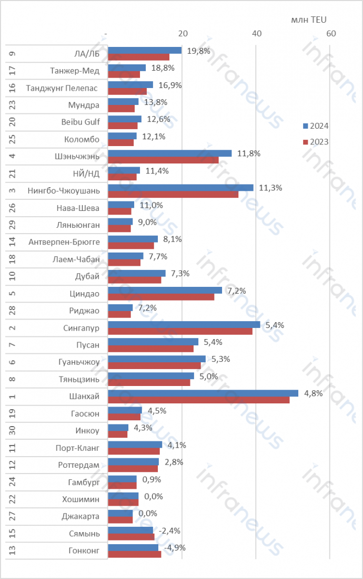

Китайский порт Инкоу попал в рейтинг на 30 строчку с оборотом 5,56 млн TEU, вытеснив вьетнамский порт Кай Меп. Всего в 30-ке 12 китайских портов, из них семь – в первой десятке.
Всего два порта из топ-30 снизили оборот за прошлый год – Сямынь и Гонконг. Еще три остались примерно на уровне 2023 года: Гамбург, Хошимин и Джакарта.
Каждый третий порт из рейтинга топ-30 нарастил объемы более чем на 10%. Лидером по темпам роста стал Лос-Анджелес/Лонг-Бич, оборот которого вырос почти на 20% на фоне стремления импортеров накопить запасы в преддверие новых тарифов Трампа, а также переориентации некоторых объемов с восточного побережья, пока там опасались возможной забастовки докеров.
Почти на 19% увеличил оборот порт Танжер-Мед, куда линии стали активно заходить, чтобы сократить выплаты по европейскому «углеродному налогу», а также из-за хуситского кризиса, который переориентировал суда на машрут вокруг Африки, что изменило структуру сервисов в Средиземноморском сегменте рынка, увеличив долю трансшипмента.
Третьим самым быстрорастущим портом стал малайзийский Танджунг Пелепас, оборот которого впервые превысил 12 млн TEU.
infranews.ru

СУДОСТРОЕНИЕ

- Универсальный атомный ледокол «Якутия» покинул достроечную набережную «Балтийского завода» ОСК и отправился в порт приписки Мурманск, сообщили SeaNews в пресс-службе Объединенной судостроительной корпорации. Судно пройдет через Балтийское море, Атлантику и Баренцево море и пришвартуется в порту в Кольском заливе. В течение нескольких месяцев специалисты завода и подрядных организаций проводили швартовные, затем ходовые испытания и готовили ледокол к переходу. После поднятия флага судно вошло в состав атомного ледокольного флота России. «Якутия» стала четвертым по счету судном, построенным на «Балтийском заводе» по проекту 22220 по заказу ФГУП «Атомфлот». До этого на заводе построили и передали заказчику ледоколы «Арктика», «Сибирь» и «Урал». Напомним, ледокол «Якутия» была заложен на «Балтийском заводе» 26 мая 2020 года, а уже 22 ноября 2022 года состоялась торжественная церемония спуска на воду, в которой принял участие президент России Владимир Путин. В мае 2024 года на «Якутии» начались швартовные испытания. В октябре того же года специалисты начали работы по физическому пуску ядерной энергетической установки, в конце года судно прошло заводские ходовые испытания. Ледоколы проекта 22220, напомнили в ОСК, являются самыми большими и мощными в мире. Их главная задача – обеспечение круглогодичной навигации в западном районе Арктики. В настоящее время на «Балтийском заводе» продолжается строительство ледоколов «Чукотка» и «Ленинград», а также многофункционального судна атомно-технологического обслуживания «Владимир Воробьев». В 2025 году будет заложен ледокол «Сталинград».
- Grimaldi Group заказал строительство девяти грузопассажирских паромов на китайской верфи China Merchant Jinling Shipyard. Стоимость сделки оценивается в 1,3 млрд долларов, сообщает Container News. Суда будут работать на метаноле. Четыре судна будут под флагом Италии и эксплуатироваться под брендом Grimaldi Group, два – под флагом Греции и управляться греческим филиалом Minoan Lines. Эти суда относятся к классу Next Generation Med и будут задействованы на маршрутах в Средиземноморье. Длина каждого судна составит 229 м, грузовместимость – 3,3 тыс. линейных метров для накатных грузов плюс 300 автомобилей, пассажировместимость – до 2,5 тыс. человек. Еще три судна класса Hansa Superstar, под флагом Финляндии, будут переданы во фрахт Finnlines для работы на маршрутах в Балтийском море. Их длина – 240 м, грузовместимость – 5.1 тыс. линейных для накатных грузов плюс 90 автомобилей, пассажировместимость – до 1,1 тыс. человек. Эти суда будут задействованы на маршруте Финляндия – Германия. Поставка судов планируется в период с 2028 по 2030 год.
- Японская судоходная компания NYK заключила контракт на строительство танкера типоразмера VLCC, который сможет работать на метаноле или низкосернистом мазуте. После завершения строительства судно будет передано японской компании Idemitsu Tanker в рамках долгосрочного соглашения. Танкер будет строиться на японском заводе Nippon Shipyard. Передача заказчику запланирована на 2028 год. Проект судна (длина — 339,5 м, ширина — 60 м, максимальная осадка — 21 м) разработан NYK совместно с инженерами верфи и судоходных компаний Idemitsu Tanker и IINO Lines. Отмечается, что использование метанола позволит сократить выбросы диоксида углерода примерно на 15% по сравнению с обычным топливом. Согласно программе декарбонизации NYK, компания рассчитывает к 2050 году добиться полного прекращения выбросов парниковых газов от своих операций.
- Французская компания Windcoop потратит 28,5 млн евро собственных и заемных средств на строительство контейнерного судна вместимостью 210 TEU, которое будет оснащено системой жестких парусов. Как сообщила пресс-служба Windcoop, контейнеровоз длиной 91,3 м будет строиться на турецкой верфи RMK Marine. К строительству судна приступят в следующем году, а с мая 2027 года контейнеровоз начнет обслуживать маршрут Марсель — Мадагаскар. Проект малого контейнеровоза был разработан голландской Dykstra Naval Architects и датским инженерно-конструкторским бюро Groot Ship Design. В разработке также принимала участие молодая французская компания Zephyr & Boree. Судно будет оснащено двумя складывающимися мачтами из карбона и выдвижными парусами общей площадью поверхности 2340 кв. м. Контейнеровоз с открытыми люками и так называемыми асимметричными парусами будет также оборудован кранами для обеспечения остойчивости судна и автономной погрузки и разгрузки. По проекту судно будет иметь вспомогательный двигатель на биотопливе, что позволит экономить до 90% топлива при средней эксплуатационной скорости 8 узлов. Финансирование проекта включает 6,8 млн евро, привлеченных через кооперативную структуру Windcoop, а оставшиеся 21,7 млн ​​евро будут обеспечены в качестве структурированного кредита Credit Maritime Grand Ouest — Banque Populaire при контргарантиях французского государственного инвестиционного банка Bpifrance (совместное предприятие Caisse des depots et consignations и EPIC BPI-Groupe).
- На верфи Seaspan приступили к строительству самого мощного в составе флота Канады ледокола. Современный ледокол спроектирован для круглогодичной работы в высоких широтах Арктики. Церемония резки металла для строительства нового тяжелого полярного ледокола, заказанного для береговой охраны Канады (CCG), состоялась 3 марта 2025 года. Как подчеркнула пресс-служба судостроительной компании Seaspan, это будет первый тяжелый полярный ледокол, построенный в Канаде за более чем 60 лет. По проекту длина судна класса PC 2 составляет 158 м, ширина — 28 м. Вместимость — до 100 человек. Этот современный ледокол спроектирован для круглогодичной работы в высоких широтах Арктики. Ледокол станет седьмым судном, спроектированным и построенным Seaspan в рамках Национальной стратегии судостроения Канады (NSS). Ледокол будет оснащен научными лабораториями, «лунным бассейном» для спуска и подъема научного оборудования, вертолетной палубой, на его борту планируется разместить беспилотные летательные аппараты. Отмечается, что для строительства ледокола потребуется сталь, которая в некоторых местах вдвое толще, но при этом менее пластична, чем та сталь, которую Seaspan использовала для других судов. Как ранее сообщало ИАА «ПортНьюс», Канада в 2025 году приступит к строительству сразу двух ледоколов: на верфях Seaspan Shipyards и Chantier Davie Canada.
- Производитель вспомогательных движительных комплексов Norsepower (Финляндия) получил от судоходной компании Sea-Cargo (Норвегия) заказ на оборудование двух Ro-Ro судов системой роторных парусов. Об этом сообщает пресс-служба Norsepower. Роторные паруса будут установлены на двух 165-метровых судах Trans Hav и Trans Sol, которые перевозят грузы между Норвегией и континентальной Европой. На каждом из судов будут размещены по три паруса высотой 24 м и диаметром 4 м. Как утверждает финская компания, использование таких вспомогательных ветродвижителей позволит уменьшить расход топлива на данном маршруте вдвое. В сообщении Norsepower отмечается, что первое Ro-Ro судно SC Connector из состава флота Sea-Cargo, оснащенное системой складывающихся роторных парусов, в течение нескольких лет эксплуатации в Северном море показало экономию топлива в среднем на 20–25%. На отдельных маршрутах экономия достигала 70%.
- На судостроительном заводе Tsuneishi Shipbuilding состоялась официальная церемония спуска на воду первого в Японии буксира, работающего на водороде. Об этом сообщила судостроительная компания. Буксир оснащен двумя мощными 12-цилиндровыми двигателями. Судно сможет работать как на водороде, так и на традиционном топливе. По словам представителей верфи, это позволит сократить выбросы углекислого газа примерно на 60%. На судне также есть емкости для хранения водорода под высоким давлением. В компании отмечают, что для снижения общих выбросов при строительстве судна использовались листы особой экологичной стали, производимой в Японии. Основные характеристики буксира на водородном топливе: длина — 38 м, ширина — 9,6 м, осадка — 4,2 м, валовая вместимость — менее 300 тонн. Компания Tsuneishi Shipbuilding (входит в группу Tsuneishi Group) специализируется на строительстве балкеров, контейнеровозов, танкеров и др. Имеет производственные мощности в Японии, на Филиппинах и в Китае.
- Французское общество BV одобрило концепцию танкера-этановоза вместимостью 155 тыс. куб. м . Судно будет оснащено двухтопливным главным двигателем, работающим на этане. Bureau Veritas Marine & Offshore (BV) выдало одобрение в принципе (AiP) нового проекта танкера-этановоза вместимостью 155 тыс. куб. м. Проект разработан Институтом судового проектирования и исследований (MARIC) китайской госкорпорации CSSC, говорится в сообщении французского классификационного общества. Длина будущего этановоза составит около 274 м, ширина — 42 м. Судно будет оснащено двухтопливным главным двигателем, работающим на этане. Конструкция совместима как с грузовыми танками типа B, так и с танками с мембранной системой герметизации Mark III, которые отличает более низкая скорость выпаривания, уменьшенный остаток при выгрузке и оптимальный уровень использования грузового пространства. Танкер сможет транспортировать этилен, пропилен и сжиженный нефтяной газ. Корпус отличают усовершенствованные обводы, гребные винты и подруливающие устройства, обтекатель ступицы гребного винта, специальные насадки, валогенератор. Проектом MARIC предусматривается использование на судне интеллектуальной навигационной системы, системы управления энергоэффективностью и системы управления техническим состоянием судового оборудования, что повышает безопасность, эксплуатационную эффективность и устойчивость.

РЫНКИ

КИТАЙ ОБЪЯВИЛ О ПОВЫШЕНИИ С 10 АПРЕЛЯ 2025 ГОДА ВВОЗНЫХ ПОШЛИН НА ТОВАРЫ ИЗ США С 34% ДО 84%
Ранее США повысили ввозные пошлины на китайские товары суммарно до 104%
Китай объявил о повышении с 10 апреля 2025 года ввозных пошлин на товары из США с ранее введенных 34% до 84%. Как указано в сообщении министерства финансов КНР, повышение пошлин является ответом на действия администрации американского президента Дональда Трампа, которая вначале ввела пошлину в 34% на товары из Китая, а затем увеличила ее до 84%. С учетом введенных еще ранее пошлин в 20%, суммарная ввозная пошлина на китайские товары в США достигла 104%.
«Усиление тарифной политики США в отношении Китая является ошибкой... серьезно нарушает законные права и интересы Китая, подрывает основанную на правилах многостороннюю торговую систему и значительно дестабилизирует глобальный экономический порядок, представляя собой типичный пример односторонности, протекционизма и экономического принуждения», — указано в заявлении китайского Минфина.
Кроме того, Китай включил 12 компаний из США в список экспортного контроля в целях защиты национальной безопасности и интересов. Данные компании не смогут с 10 апреля закупать товары двойного назначения, производимые в КНР. Речь идет о American Photonics, Novotech, Echodyne, Marvin Engeering Company, Exovera, Teledyne Brown Engineering, BRINC Drones, SYNEXXUS, Firestorm Labs, Kratos Unmanned Aerial Systems, Domo Tactical Communications и Insitu.
Напомним, президент США Дональд Трамп ранее заявил, что США десятилетиями снижали торговые барьеры, в то время как другие страны «вводили огромные пошлины на американскую продукцию». Введенные США пошлины коснулись большинства торговых партнеров страны. При этом крупнейшие партнеры США в сфере торговли — Евросоюз и Китай — ввели ответные пошлины на американские товары.
Отметим, что развязанная Дональдом Трампом тарифная война привела к обвалу нефтяных цен, а также цен на бункерное топливо в основных портах-хабах.
По мнению опрошенных ИАА «ПортНьюс» участников рынка морских контейнерных перевозок, ситуация с тарифами скажется на российском рынке лишь косвенно и в целом благоприятно. При этом рост неопределенности в мировой торговле, по мнению ряда аналитиков, будет способствовать переходу глобальных контейнерных перевозчиков на контракты, привязанные к индексам.
portnews.ru

ТАРИФЫ НАМ НЕ РИФЫ
Администрация президента США Дональда Трампа объявила о введении тарифов практически против всех торговых партнеров. Тарифы вводятся не только против прямых конкурентов США, но и против стран, через которые можно было бы перенаправить китайский экспорт в Штаты. Китай, в свою очередь, уже объявил ответные пошлины против США — торговая война пошла по пути эскалации.
Как это может повлиять на мировую и российскую контейнерную логистику? Если отвечать на этот вопрос кратко — по-разному.
Так, глобальные контейнерные линии будут ориентироваться на маршруты, которые позволят грузоотправителям сократить издержки на уплату американских пошлин. И предпосылки для этого созданы: размеры тарифов, установленных американцами, различаются для разных стран.
Если взять исторический опыт, то во время первого президентского срока Дональда Трампа многие компании отреагировали на торговую войну США с Китаем перемещением производств в Индию, Вьетнам и Камбоджу.
Сейчас, например, Бразилия оказалась с точки зрения размеров тарифов в более выгодном положении, чем многие другие страны, получив минимальный 10% тариф. Соответственно, можно ожидать, что грузоотправители будут пользоваться этим обстоятельством, перенаправляя грузопотоки из Китая в Бразилию. Там товары будут переупаковываться и направляться к восточному побережью США. И это — пример премиального маршрута, который сформируется благодаря тарифной войне. Именно на такие премиальные маршруты и ринутся глобальные контейнерные перевозчики, что окажет косвенное влияние на российскую контейнерную логистику.
Как прокомментировал «ПортНьюс» генеральный директор контейнерной линии Aurora Line Алексей Парилов, в России работают два типа компаний: одни ориентированы исключительно на Россию (это отечественные компании, включая Aurora Line) а другие (в основном это китайские компании) работают на премиальных рынках, возникающих вследствие тех или иных событий в мире (как, например, кризис в Красном море).
Соответственно, если тарифная политика администрации Дональда Трампа приведет к возникновению новых премиальных маршрутов с возможностью зарабатывать больше, чем на сервисах в Россию, то часть тоннажа таких компаний может уйти на эти направления.
Генеральный директор контейнерной линии Aurora Line Алексей Парилов:
— Ожидаю, что эффект для российского рынка, который мы сможем увидеть от тарифной политики Трампа, будет заключаться в том, что компании, играющие на премиальных рынках, часть флота переориентируют на другие направления. Соответственно, предложение тоннажа на российском рынке снизится, что поддержит ставки фрахта.
О том, что тарифные войны могут оказать благоприятное воздействие на рынок морской контейнерной логистики в России, также рассказал «ПортНьюс» генеральный директор и совладелец компании C-Shipping Алексей Гагаринов.

Генеральный директор и совладелец компании C-Shipping Алексей Гагаринов:
— Ситуация (с тарифными войнами) может благоприятно сказаться на российском рынке морских контейнерных перевозок. Прежде всего она может сократить существующие грузопотоки, что повлияет на тайм-чартерный рынок контейнерных судов, который сильно перегрет уже почти полтора года. Это в свою очередь даст возможность обновить и оптимизировать флот линий, работающих в России. Это назрело».
Разворачивающиеся тарифные войны при этом усложнят мировую логистику, которая должна будет очень быстро приспосабливаться к изменяющимся внешним условиям и постоянно находиться в поисках оптимальных решений. Кроме того, они будут способствовать фрагментации мировой экономики и, следовательно, росту глобальной неопределенности.
Руководитель отдела макроэкономического анализа ФГ «Финам» Ольга Беленькая:
— В целом торговая война, развязанная американской администрацией, может способствовать дальнейшей фрагментации мировой экономики с формированием межрегиональных торговых союзов и снижением роли США в мировой торговле и финансовой системе.
Аналитики шведской компании Xeneta, отслеживающей ставки контейнерного фрахта, полагают, что разумным ответом на рост неопределенности может стать внедрение долгосрочных контрактов на транспортировку с привязкой к индексу на текущих торговых маршрутах. Эти контракты отслеживают динамику рынка в соответствии с заранее согласованными пороговыми значениями, что означает сокращение времени, затрачиваемого на пересмотр ставок. Это также предоставляет больше времени, которое можно потратить на моделирование альтернативных вариантов и разработку долгосрочной стратегии закупок.
Впрочем, российские участники рынка сходятся в том, что «индексное» ценообразование в России не востребовано.
Так, говоря о мировой тенденции к привязке долгосрочных ставок фрахта к тем или иным индексам, Алексей Парилов отметил, что для России такая форма ценообразования в настоящее время не является актуальной ввиду отсутствия долгосрочных контрактов на перевозки. Самые длинные контракты заключаются на три месяца — но и это случается довольно редко. Соответственно, ставки фрахта в России и так являются достаточно гибкими и оперативно учитывают происходящие изменения.
Такого же мнения придерживается и Алексей Гагаринов. По его словам, фрахтовые ставки на перевозку грузов в контейнерах носят спотовый характер и действуют только для отгрузки на конкретном рейсе. Переходу на долгосрочные договоры препятствуют активное формирование рынка линейных морских контейнерных перевозчиков, которое еще не закончилось; отсутствие длинных контрактов как в импорте, так и в экспорте; конкуренция морского сервиса с железнодорожным, как прямым, так и с перевалкой через Новороссийск и порты Дальнего Востока; внешнеполитические факторы, которые влияют на объемы продаж в целом.
Таким образом, участники рынка морских контейнерных перевозок не ожидают каких-то критических последствий тарифных войн для российской логистики, которая остается достаточно гибкой.
Автор: Виталий Чернов
portnews.ru

Составители Бюллетеня не несут ответственности за достоверность, полноту или качество предоставленной информации, поскольку все использованные материалы взяты из открытых источников.

